智能手写数字识别系统用户手册
Intelligent Handwritten Digit Recognition System (IHDRS)
User Manual

文档编号: IHDRS-UM-2025-001
版本: 2.0.0
日期: 2025-12-09
编写人: 刘家乐、高翔

修订历史
版本号 | 修订日期 | 修订人 | 修订内容
1.0.0 | 2025-12-05 | 高翔 | 初稿
2.0.0 | 2025-12-09 | 刘家乐 | 添加完整内容

目录
智能手写数字识别系统用户手册
修订历史
目录
1.引言
1.1 手册目的
1.2 适用对象
1.3 系统简介
1.4 技术支持
第一部分：移动端用户手册
2.移动端概述
2.1 系统要求
2.2 应用安装
Android安装
iOS安装
2.3 应用权限说明
3.账户管理
3.1 用户注册
操作步骤
注册界面示意
注意事项
3.2 用户登录
操作步骤
登录界面示意
登录失败处理
3.3 退出登录
操作步骤
4.手写数字识别
4.1 功能概述
4.2 画布手写识别
操作步骤
主页面界面示意
操作按钮说明
书写技巧
4.3 图片上传识别
操作步骤
支持的图片格式
图片要求
4.4 相机拍照识别
操作步骤
拍照技巧
4.5 识别结果说明
结果显示
置信度说明
低置信度处理
4.6 连续数字识别
功能说明
操作步骤
结果显示
5.历史记录
5.1 查看历史记录
操作步骤
历史记录界面
5.2 筛选历史记录
筛选条件
操作步骤
5.3 删除历史记录
删除单条记录
批量删除
5.4 查看记录详情
6.反馈提交
6.1 反馈功能说明
6.2 提交错误反馈
操作步骤
反馈界面
6.3 查看反馈记录
操作步骤
反馈状态说明
7.个人中心
7.1 个人信息
查看个人信息
个人中心界面
7.2 修改个人信息
可修改项目
操作步骤
7.3 修改密码
操作步骤
修改密码界面
第二部分：Web管理端用户手册
8.管理端概述
8.1 系统要求
8.2 访问地址
8.3 管理端功能概览
9.管理员登录
9.1 登录页面
9.2 登录操作
9.3 默认管理员账号
10.仪表板
10.1 功能说明
10.2 界面布局
10.3 数据卡片说明
10.4 图表说明
11.用户管理
11.1 用户列表
功能说明
界面示意
11.2 搜索与筛选
搜索条件
11.3 修改用户角色
操作步骤
角色说明
注意事项
11.4 禁用/启用用户
禁用用户
启用用户
注意事项
12.模型管理
12.1 模型列表
功能说明
界面示意
12.2 模型状态说明
12.3 查看模型详情
12.4 激活模型
功能说明
操作步骤
注意事项
12.5 停用模型
操作步骤
注意事项
12.6 删除模型
操作步骤
注意事项
12.7 模型对比
功能说明
操作步骤
对比项目
13.训练管理
13.1 创建训练任务
操作步骤
创建任务界面
13.2 训练参数说明
13.3 支持的模型类型
13.4 训练任务列表
13.5 任务状态说明
13.6 训练进度监控
13.7 混淆矩阵分析
13.8 取消训练任务
操作步骤
14.数据集管理
14.1 上传数据集
操作步骤
上传界面
14.2 数据集格式要求
目录结构
图片要求
14.3 数据集列表
14.4 数据集状态说明
14.5 查看数据集详情
14.6 删除数据集
操作步骤
注意事项
15. 识别历史管理
15.1 查看识别历史
15.2 高级筛选
15.3 数据导出
支持的导出格式
操作步骤
导出字段选择
15.4 批量删除
操作步骤
16. 反馈管理
16.1 反馈列表
16.2 反馈状态说明
16.3 审核反馈
操作步骤
审核界面
16.4 批量审核
批量接受
批量拒绝
17. 统计分析
17.1 识别统计
17.2 性能监控
17.3 统计指标说明
18. 系统设置
18.1 个人设置
18.2 退出登录
19. 常见问题解答
19.1 移动端常见问题
Q1：识别结果总是不准确怎么办？
Q2：上传图片后提示格式不支持？
Q3：登录后总是自动退出？
Q4：无法连接服务器？
19.2 管理端常见问题
Q1：训练任务一直卡在"等待中"？
Q2：无法激活模型？
Q3：数据集上传失败？
Q4：导出数据失败？
19.3 错误代码说明
20. 附录
20.1 快捷键说明（Web管理端）
20.2 术语表
20.3 版本更新记录

1.引言

1.1 手册目的
本手册是智能手写数字识别系统（IHDRS）的用户操作指南，旨在帮助用户快速了解和掌握系统的各项功能，包括移动端用户应用和Web管理端的操作方法。

1.2 适用对象
用户类型 | 使用终端 | 主要功能
普通用户 | 移动端APP | 手写数字识别、历史查询、反馈提交
管理员 | Web管理端 | 用户管理、模型管理、训练管理、数据分析

1.3 系统简介
智能手写数字识别系统（IHDRS）是一款基于深度学习的手写数字识别应用，支持：
- 实时手写识别：在画布上书写数字，实时获取识别结果
- 图片上传识别：上传手写数字图片进行识别
- 多数字序列识别：识别包含多个数字的图片
- 模型训练管理：支持多种深度学习模型的训练和管理
- 数据统计分析：提供丰富的数据可视化和统计功能

1.4 技术支持
如在使用过程中遇到问题，请联系技术支持：
- 邮箱：1820221042@bit.edu.cn

第一部分：移动端用户手册

2.移动端概述

2.1 系统要求
平台 | 最低版本要求 | 推荐配置
Android | Android 8.0+ | Android 10.0+, 4GB RAM
iOS | iOS 13.0+ | iOS 15.0+, iPhone X及以上

2.2 应用安装
根据《智能手写数字识别系统安装部署手册》安装应用

2.3 应用权限说明
权限名称 | 用途说明 | 必要性
相机 | 拍照识别手写数字 | 可选
相册 | 从相册选择图片进行识别 | 可选
网络 | 与服务器通信，获取识别结果 | 必需
存储 | 保存识别历史和缓存数据 | 必需

3.账户管理

3.1 用户注册

操作步骤
- 打开IHDRS应用
- 在登录页面点击"注册账号"
- 填写注册信息：
  - 用户名：3-50个字符，支持字母、数字、下划线
  - 密码：6-20个字符
  - 确认密码：再次输入密码
  - 邮箱（可选）：个人邮箱
  - 手机号（可选）：个人手机号
- 点击"注册"按钮
- 注册成功后自动跳转至登录页面

注册界面示意
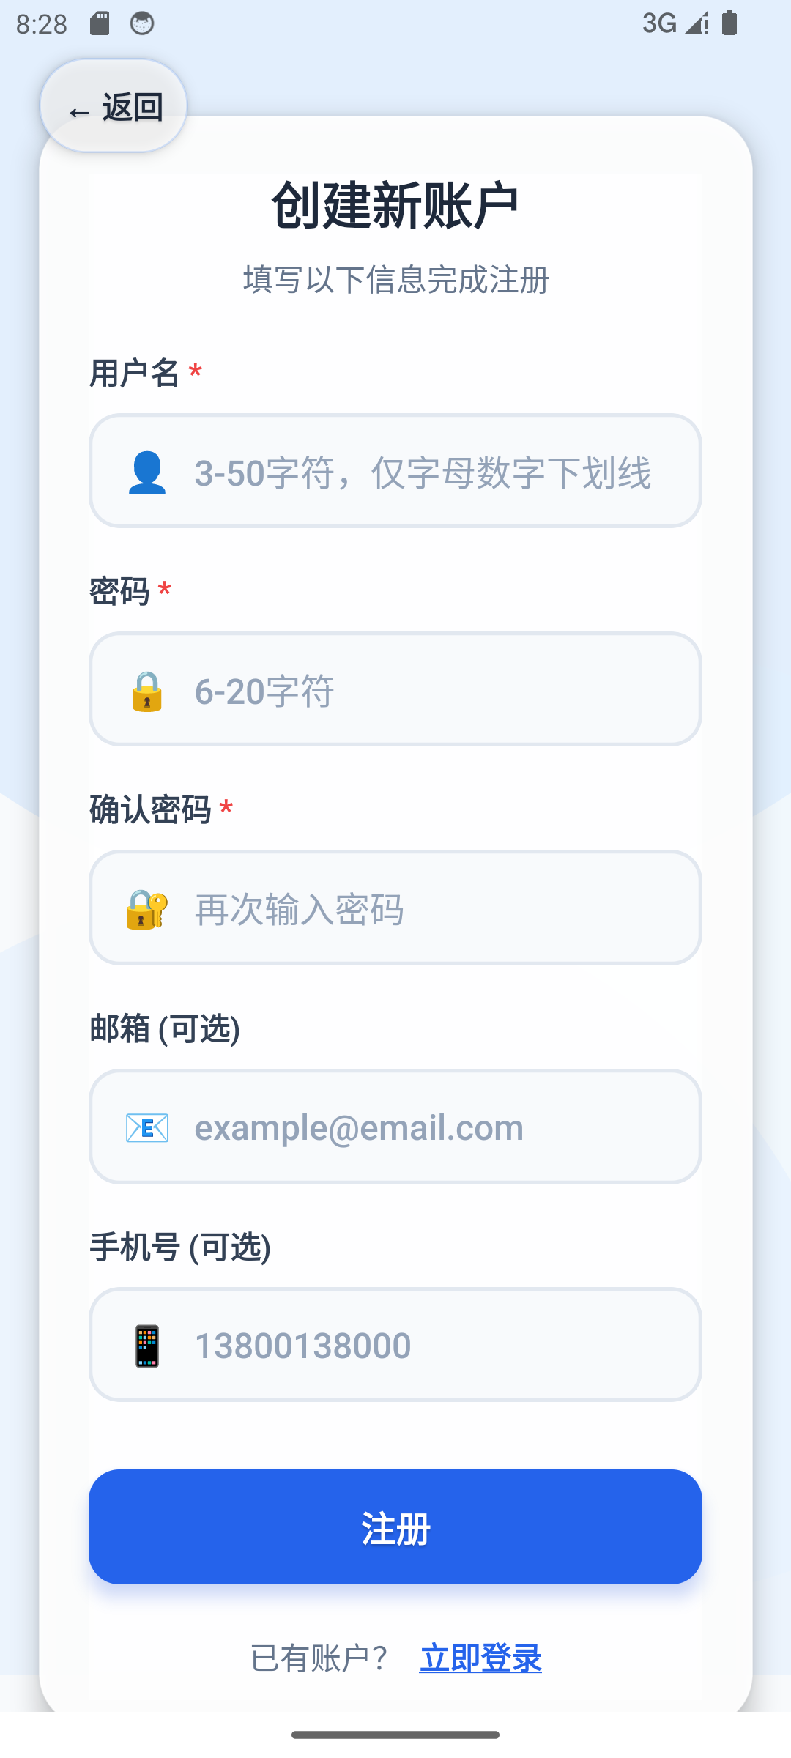

注意事项
- 用户名注册后不可修改
- 密码区分大小写
- 注册成功后会自动跳转到登录页面，并为用户填写好用户名和密码

3.2 用户登录

操作步骤
- 打开IHDRS应用
- 输入用户名和密码
- 点击"登录"按钮
- 登录成功后进入主页面

登录界面示意
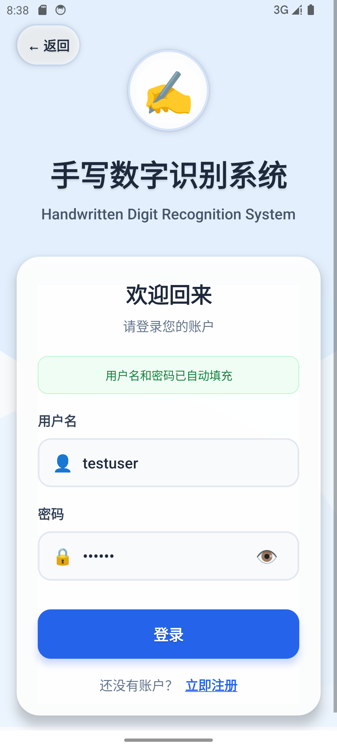

登录失败处理
错误提示 | 原因 | 解决方法
用户名或密码错误 | 输入信息有误 | 检查用户名和密码
账户已被禁用 | 账户被管理员禁用 | 联系管理员
网络连接失败 | 网络不可用 | 检查网络连接
登录失败次数过多 | 连续错误登录超限 | 等待15分钟后重试

3.3 退出登录

操作步骤
- 点击右上角下拉菜单栏
- 点击"退出登录"按钮

4.手写数字识别

4.1 功能概述
手写数字识别是系统的核心功能，支持三种识别方式：
识别方式 | 说明 | 适用场景
画布手写 | 在屏幕画布上直接书写数字 | 快速识别单个、连续数字
图片上传 | 从相册选择图片进行识别 | 识别已有的图片
相机拍照 | 使用相机拍摄手写数字进行识别 | 识别纸上书写的数字

4.2 画布手写识别

操作步骤
- 登录后进入主页面，默认显示手写（单数字）画布
- 用手指在画布区域书写数字（0-9）
- 书写完成后点击"识别"按钮
- 等待系统返回识别结果
- 查看识别结果和置信度

主页面界面示意
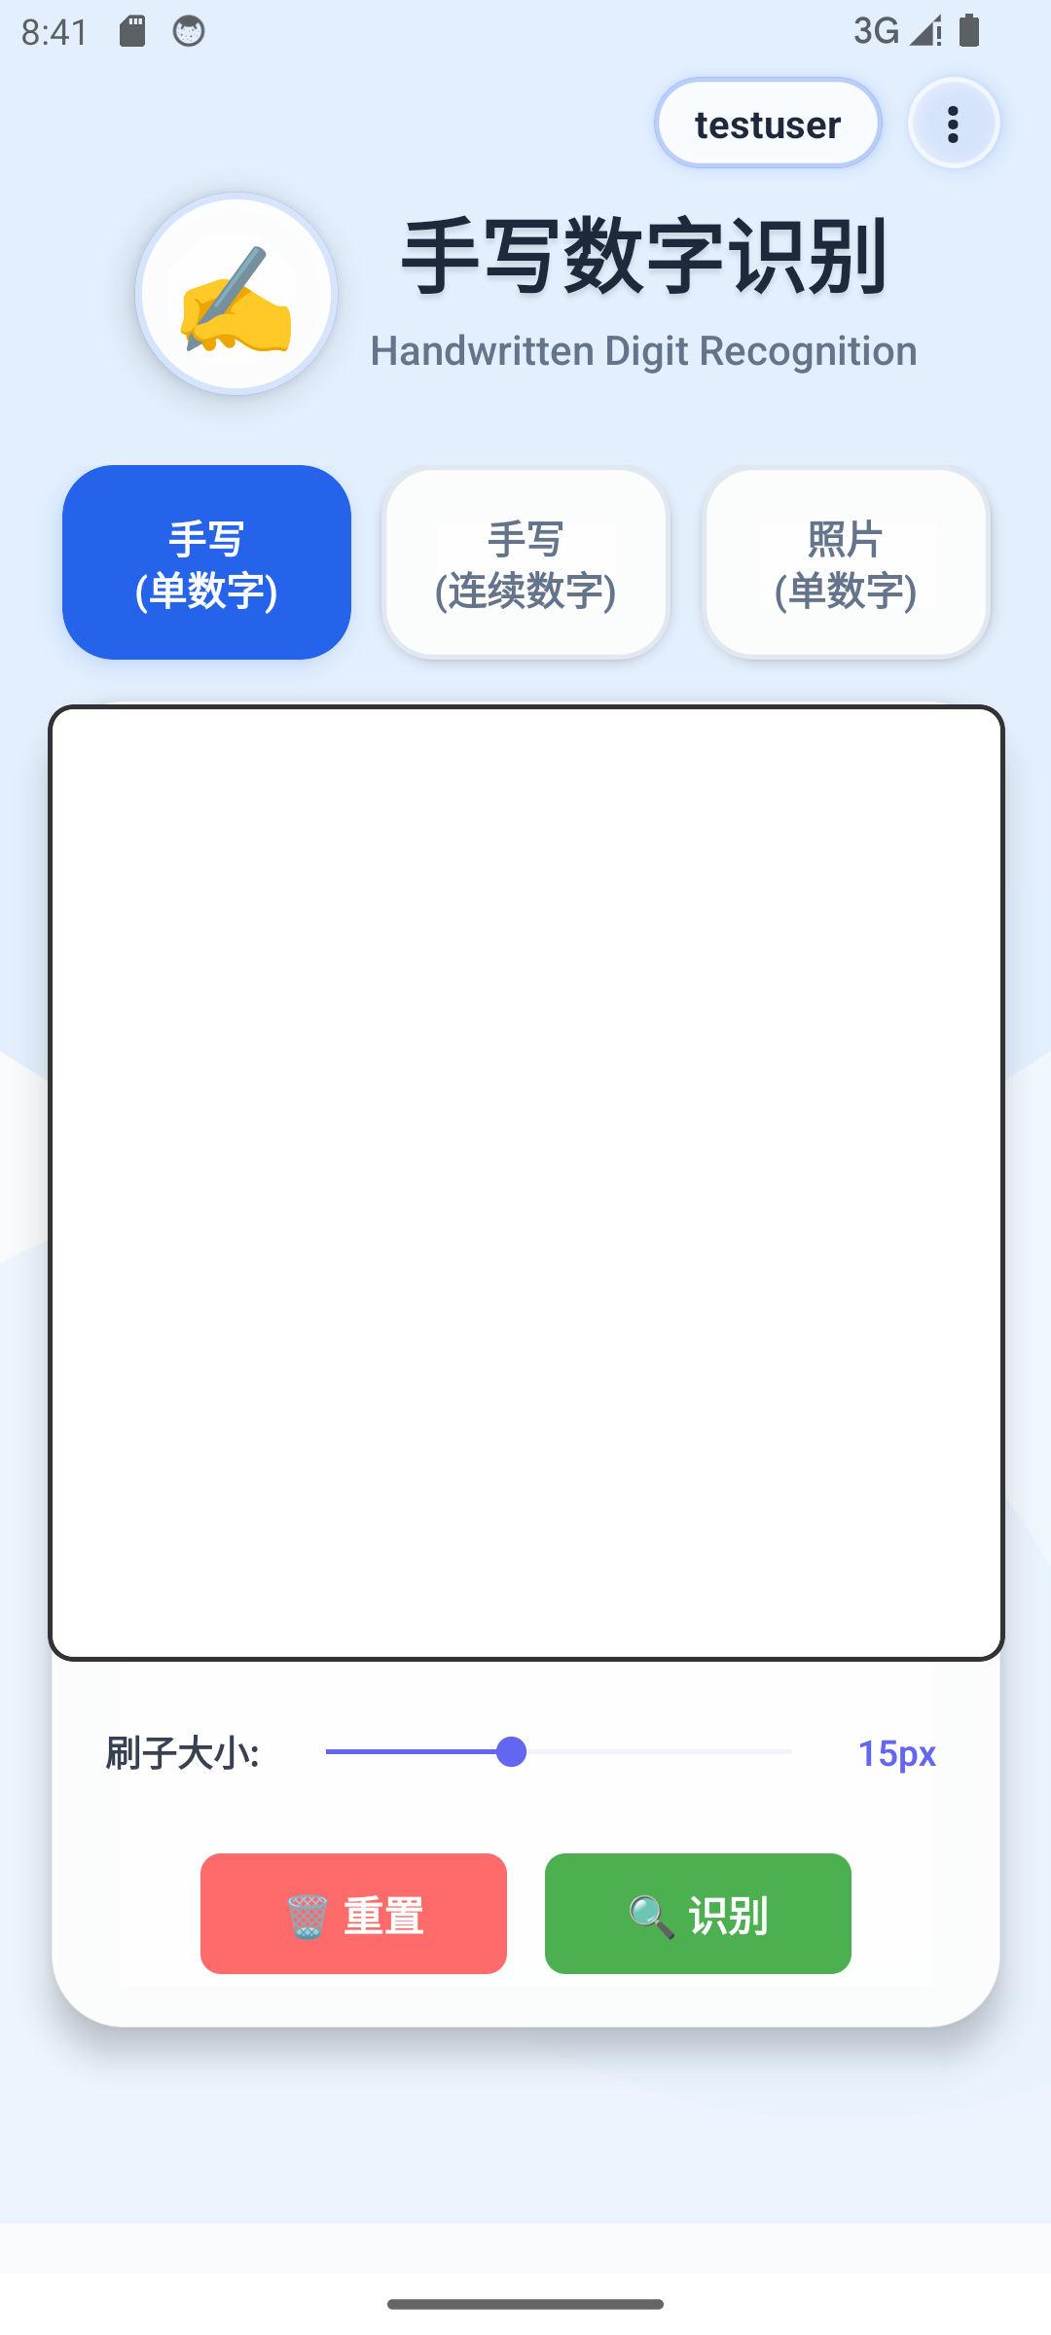

操作按钮说明
按钮 | 功能说明
重置 | 清空画布内容，重新书写
识别 | 提交当前画布内容进行识别
照片/相册 | 从相册选择图片进行识别
照片/拍照 | 打开相机拍摄图片进行识别

书写技巧
- 居中书写：将数字书写在画布中央位置
- 适当大小：数字大小约占画布的60%-80%
- 笔画清晰：保持笔画连贯，避免断续
- 单个数字：每次只书写一个数字效果最佳

4.3 图片上传识别

操作步骤
- 在主页面点击"相册"按钮
- 从相册中选择包含手写数字的图片
- 确认选择后系统自动开始识别
- 查看识别结果

支持的图片格式
格式 | 说明
PNG | 推荐格式，支持透明背景
JPG | 常用格式，文件较小
JPEG | 同JPG

图片要求
- 文件大小：不超过5MB
- 分辨率：建议至少200×200像素
- 背景：白色或浅色背景效果最佳
- 数字颜色：深色（黑色、深蓝等）效果最佳

4.4 相机拍照识别

操作步骤
- 在主页面点击"拍照"按钮
- 授予相机权限（首次使用）
- 将相机对准纸上书写的数字
- 确保光线充足，数字清晰可见
- 点击拍照按钮
- 确认照片后系统自动识别

拍照技巧
- 光线充足：避免阴影遮挡数字
- 垂直拍摄：相机与纸面保持垂直
- 对焦清晰：确保数字清晰不模糊
- 填满画面：让数字尽量占据画面中央

4.5 识别结果说明

结果显示
识别完成后，系统显示以下信息：
信息项 | 说明
识别结果 | 系统识别出的数字（0-9）
置信度 | 系统对结果的确信程度（0-100%）
概率分布 | 各数字的概率

置信度说明
置信度范围 | 说明 | 建议操作
≥90% | 高置信度，结果可信 | 直接使用
70%-90% | 中等置信度，结果较可信 | 可考虑使用
<70% | 低置信度，结果可能有误 | 建议重新书写或反馈

低置信度处理
当置信度低于70%时，系统会提示"建议重新书写"，您可以：
- 点击"重新书写"清空画布重新输入
- 如果确认结果有误，点击"反馈错误"提交正确结果

4.6 连续数字识别

功能说明
系统支持识别包含多个数字的图片，如手机号码、验证码等。

操作步骤
- 上传包含多个数字的图片
- 系统自动分割并识别各个数字
- 返回完整的数字序列

结果显示
识别结果：123
各位数字详情：
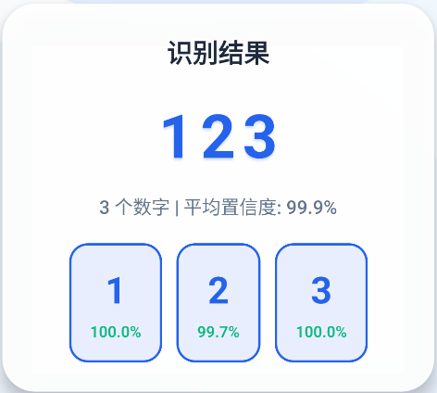

5.历史记录

5.1 查看历史记录

操作步骤
点击右上角下拉菜单栏的"识别记录"按钮进入识别历史页面

识别历史界面
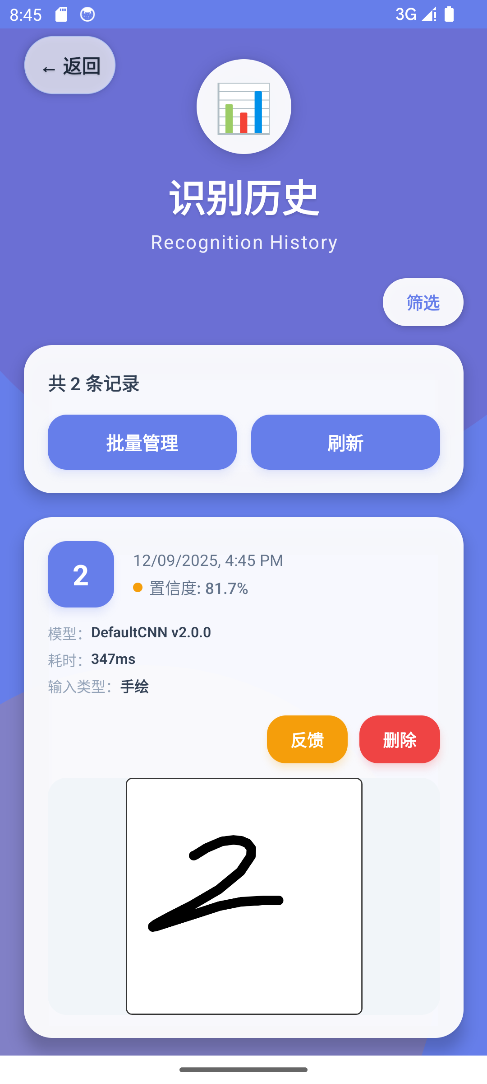

5.2 筛选历史记录

筛选条件
筛选项 | 说明
识别结果 | 按数字0-9筛选

操作步骤
- 点击历史页面右上角的"筛选"图标
- 设置筛选条件
- 查看筛选后的结果

5.3 删除历史记录

删除单条记录
- 在历史列表中点击"删除"按钮
- 确认删除

批量删除
- 点击"批量管理"按钮
- 勾选要删除的记录
- 点击"删除选中"
- 确认删除

6.反馈提交

6.1 反馈功能说明
当识别结果有误时，您可以提交反馈，帮助我们改进识别准确率。

6.2 提交错误反馈

操作步骤
- 在识别历史页面点击"反馈"按钮
- 输入正确的数字（0-9）
- 选择反馈类型（可选）
- 填写补充说明（可选）
- 进行1-5星评分
- 点击"提交"

反馈界面
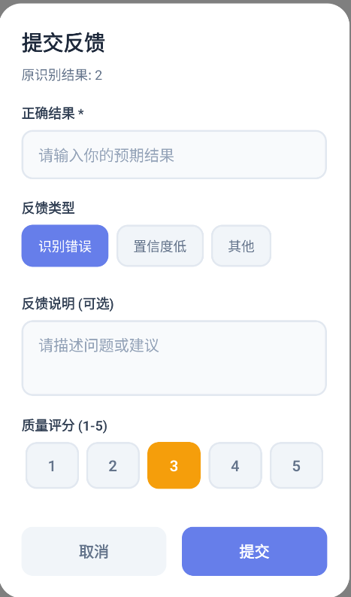

6.3 查看反馈记录

操作步骤
- 点击下拉菜单栏的"反馈记录"
- 查看已提交的反馈列表

反馈状态说明
状态 | 说明
待审核 | 反馈已提交，等待管理员审核
已接受 | 反馈被采纳，感谢您的贡献
已拒绝 | 反馈未被采纳，可查看拒绝原因

7.个人中心

7.1 个人信息

查看个人信息
进入"个人中心"页面可查看：
- 用户名
- 手机
- 邮箱
- 注册时间
- 登录次数
- 账号状态

个人中心界面
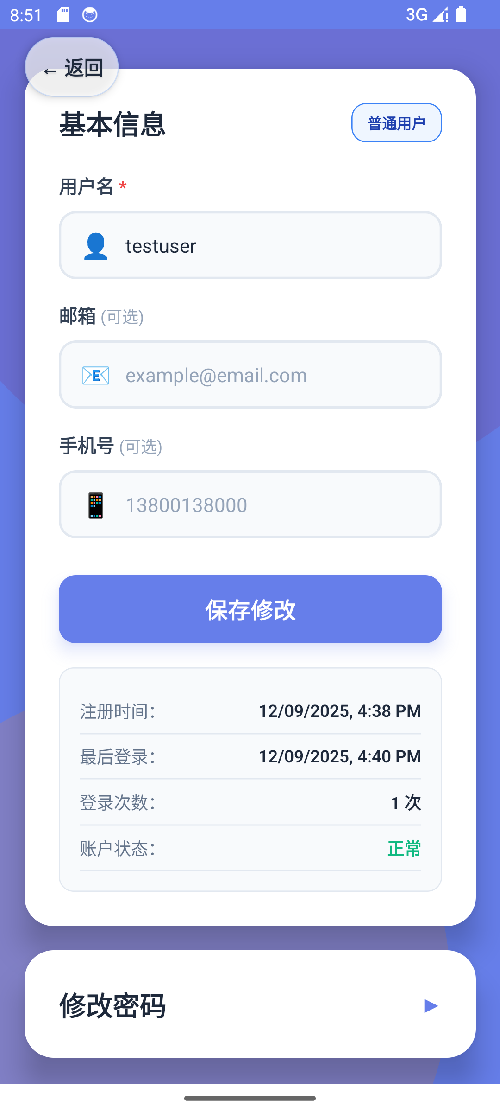

7.2 修改个人信息

可修改项目
信息项 | 说明
邮箱 | 个人邮箱
手机号 | 个人手机号

操作步骤
- 进入"个人中心" > 直接修改个人信息
- 点击"保存修改"

7.3 修改密码

操作步骤
- 进入"个人中心" > "修改密码"
- 输入原密码
- 输入新密码（6-20个字符）
- 再次输入新密码确认
- 点击"确认修改"

修改密码界面
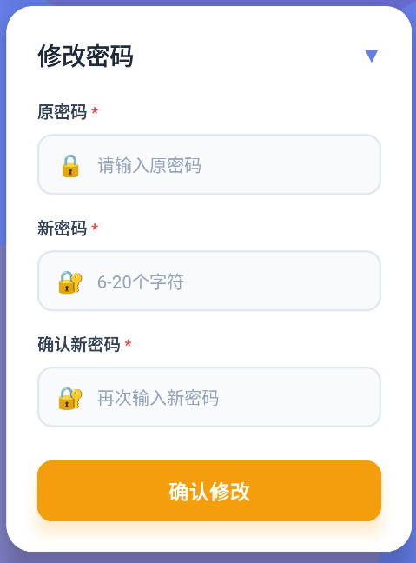

第二部分：Web管理端用户手册

8.管理端概述

8.1 系统要求
项目 | 要求
浏览器 | Chrome 90+, Firefox 88+, Safari 14+, Edge 90+
屏幕分辨率 | 1280×720及以上
网络 | 稳定的网络连接

8.2 访问地址
- 开发环境：http://localhost:5173
- 生产环境：暂无

8.3 管理端功能概览
功能模块 | 主要功能
仪表板 | 数据概览、趋势图表、快速操作
用户管理 | 用户列表、角色管理、状态管理
模型管理 | 模型列表、模型激活、版本对比
训练管理 | 创建任务、进度监控、曲线可视化
数据集管理 | 上传数据集、数据集列表、详情查看
识别历史 | 历史查询、高级筛选、数据导出
反馈管理 | 反馈列表、反馈审核、批量处理
统计分析 | 识别统计、性能监控、趋势分析

9.管理员登录和注册

9.1 登录页面
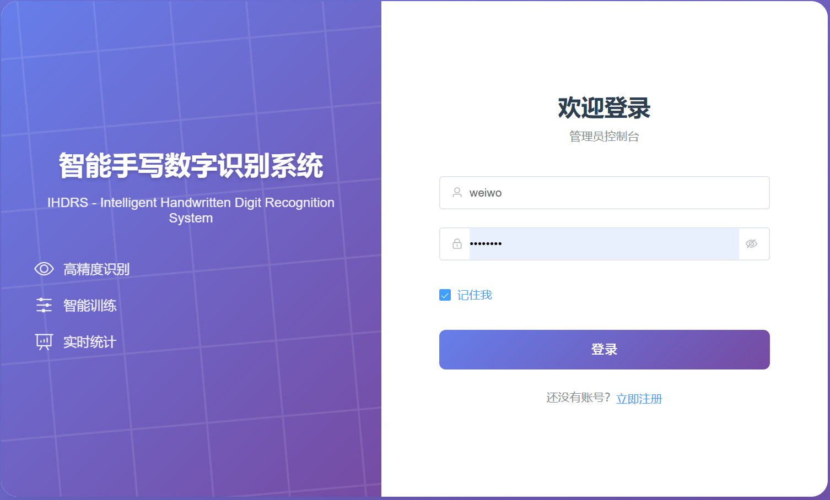

9.2 登录操作
- 打开管理端访问地址
- 输入管理员用户名和密码
- 点击"登录"按钮
- 登录成功后进入仪表板页面

9.3 注册页面
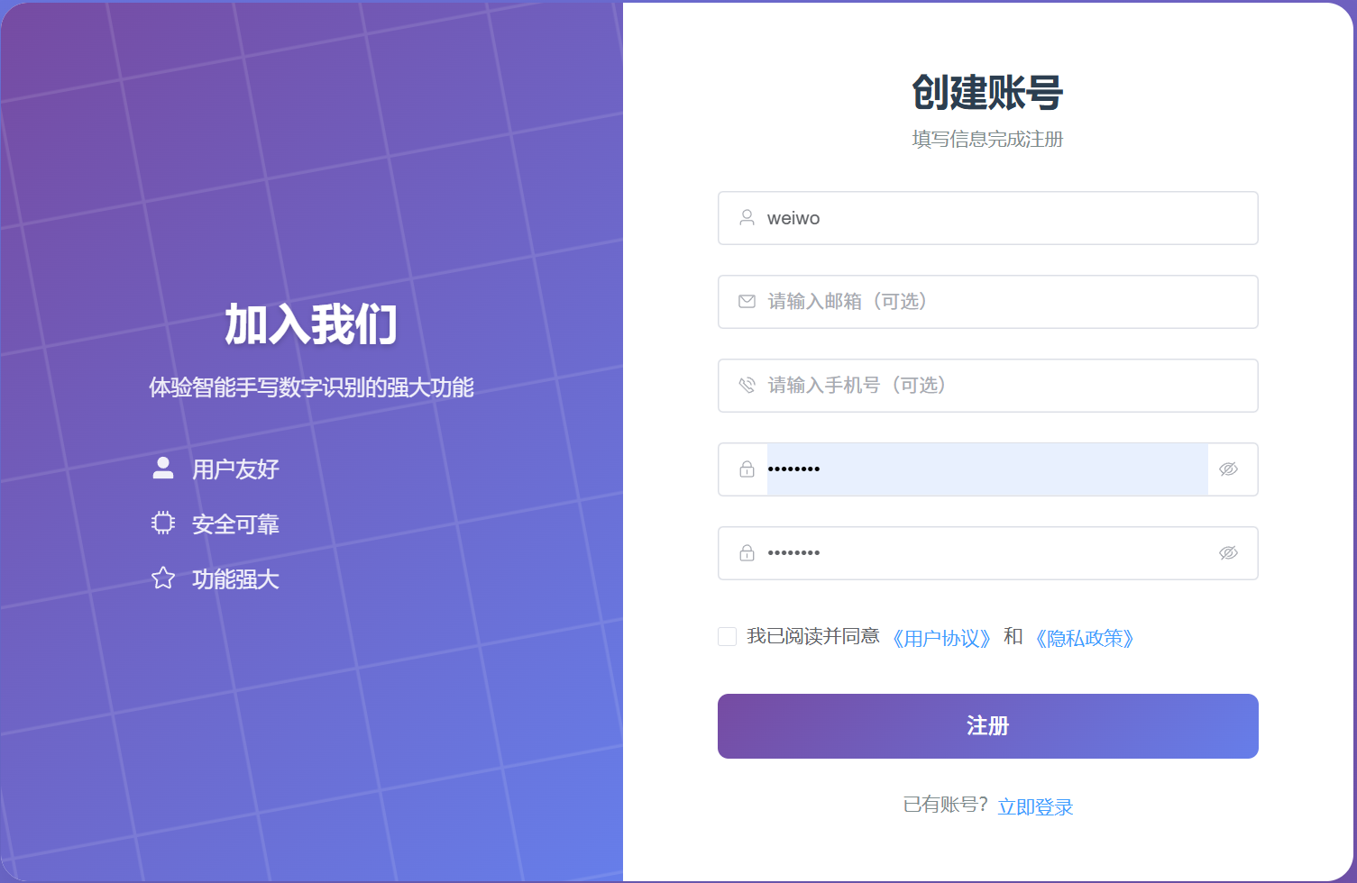

9.4 注册操作
- 打开管理端注册界面
- 输入管理员用户名、密码、邮箱（可选）和手机号（可选）
- 勾选“我已阅读并同意…”
- 点击"注册"按钮

10.仪表板

10.1 功能说明
仪表板是管理端的首页，提供系统运行状态的全局视图。

10.2 界面布局
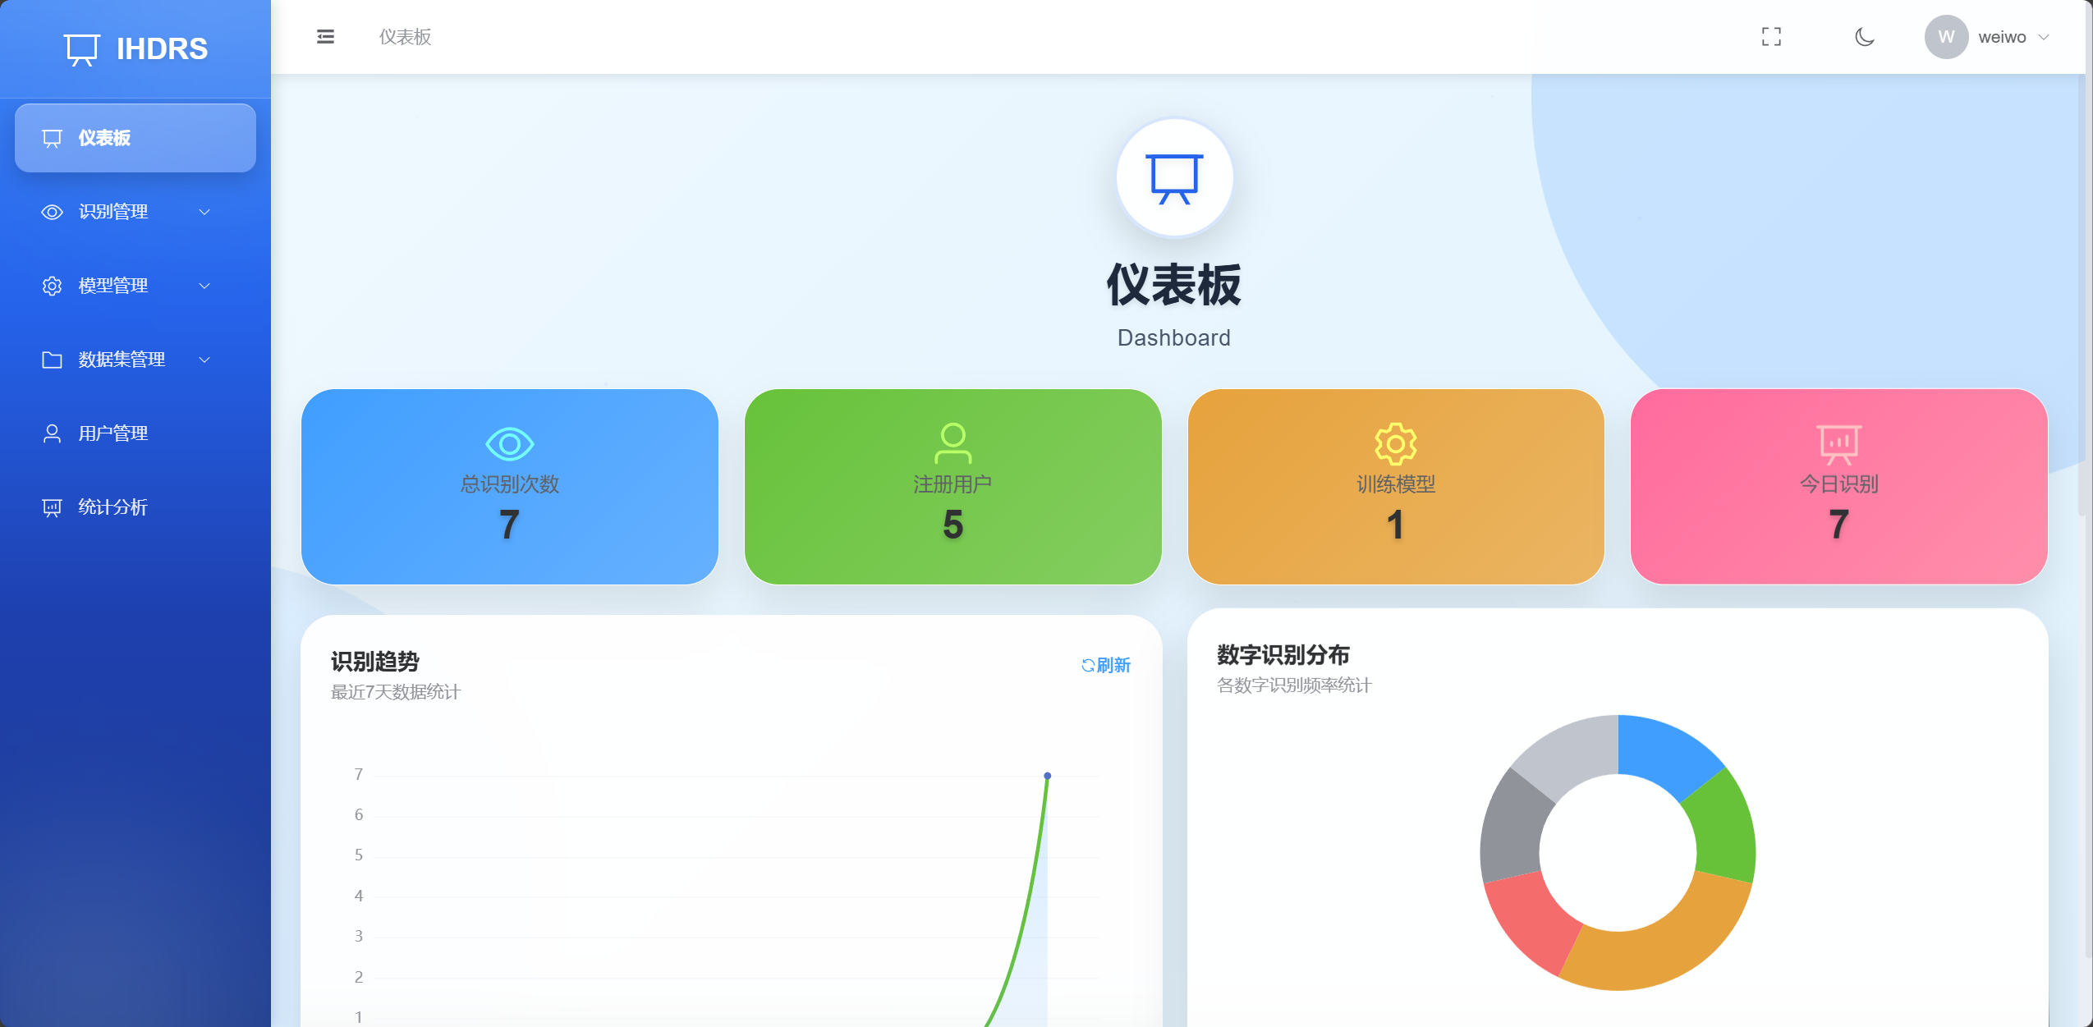

10.3 数据卡片说明
卡片名称 | 说明
总识别次数 | 系统累计识别的总次数
注册用户数 | 系统已注册的用户总数
训练模型数 | 已完成训练的模型数量
今日识别量 | 当天的识别次数

10.4 图表说明
图表名称 | 说明
识别趋势图 | 折线图展示近期识别量变化趋势
数字分布图 | 饼图展示各数字（0-9）的识别比例
最近活动 | 列表展示最近的识别记录和系统事件

11.用户管理

11.1 用户列表

功能说明
管理系统中的所有用户账户，包括普通用户和管理员。

界面示意
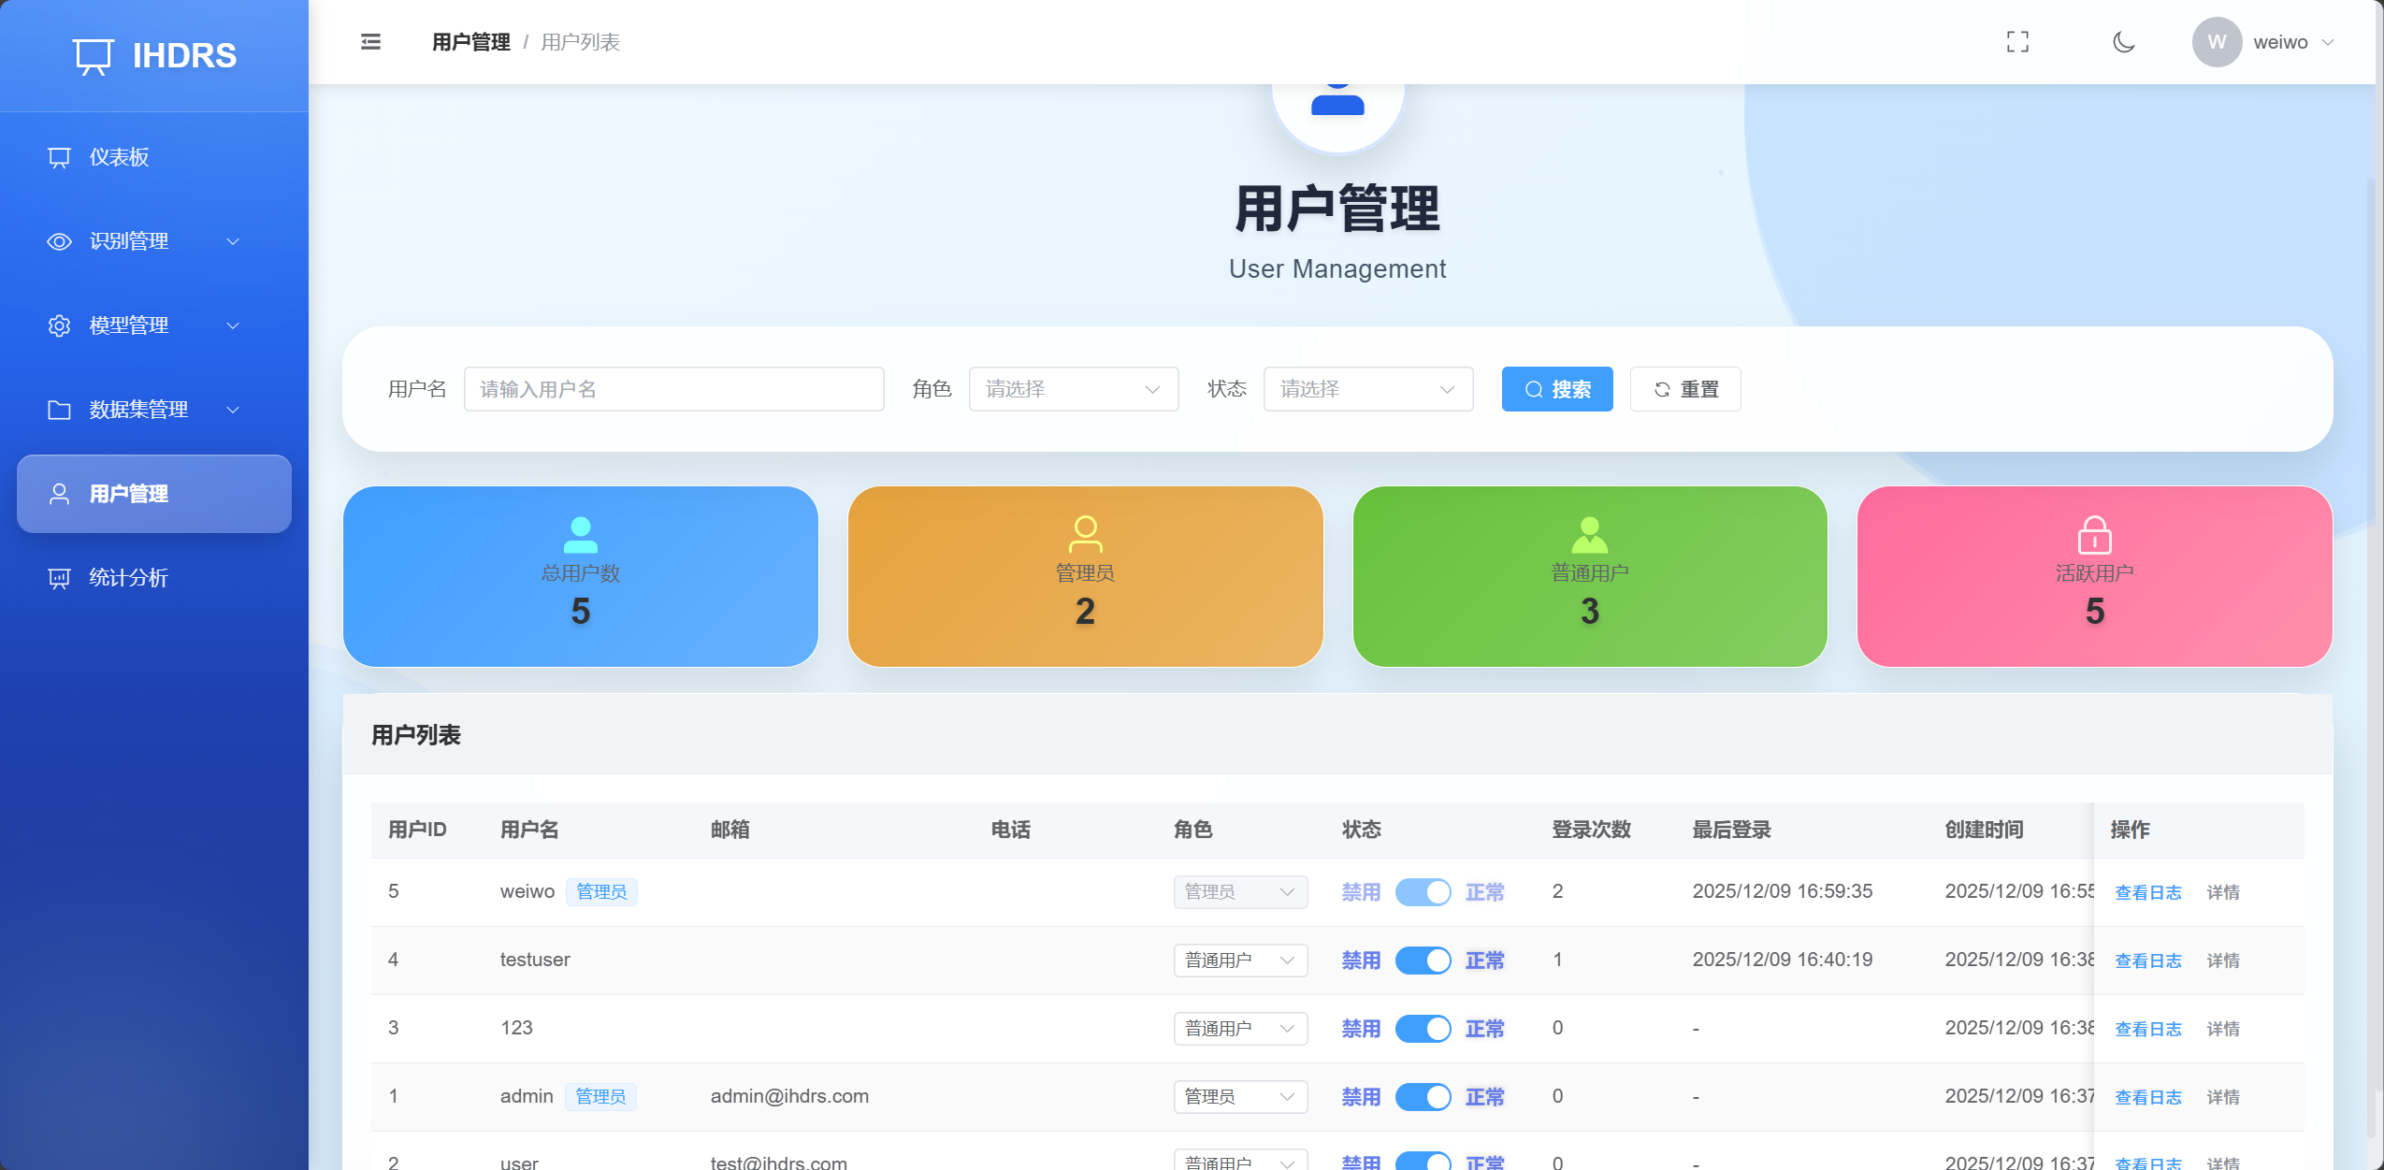

11.2 搜索与筛选

搜索条件
条件 | 说明
用户名 | 搜索用户名
角色 | 全部/用户/管理员
状态 | 全部/正常/已禁用

11.3 修改用户角色

操作步骤
- 在用户列表中找到目标用户“角色”的下拉选项
- 点击要修改的用户角色
- 进行确认

角色说明
角色 | 权限说明
USER | 普通用户，只能使用移动端功能
ADMIN | 管理员，可访问Web管理端的所有功能

注意事项
- 不能修改自己的角色

11.4 禁用/启用用户

禁用用户
- 在用户列表中点击"禁用"按钮
- 确认禁用操作
- 用户状态变为"已禁用"

启用用户
- 在用户列表中点击"启用"按钮
- 用户状态恢复为"正常"

注意事项
- 不能禁用自己的账户
- 被禁用的用户将无法登录系统

12.模型管理

12.1 模型列表

功能说明
管理系统中的深度学习模型，包括查看、激活、停用和删除操作。

界面示意
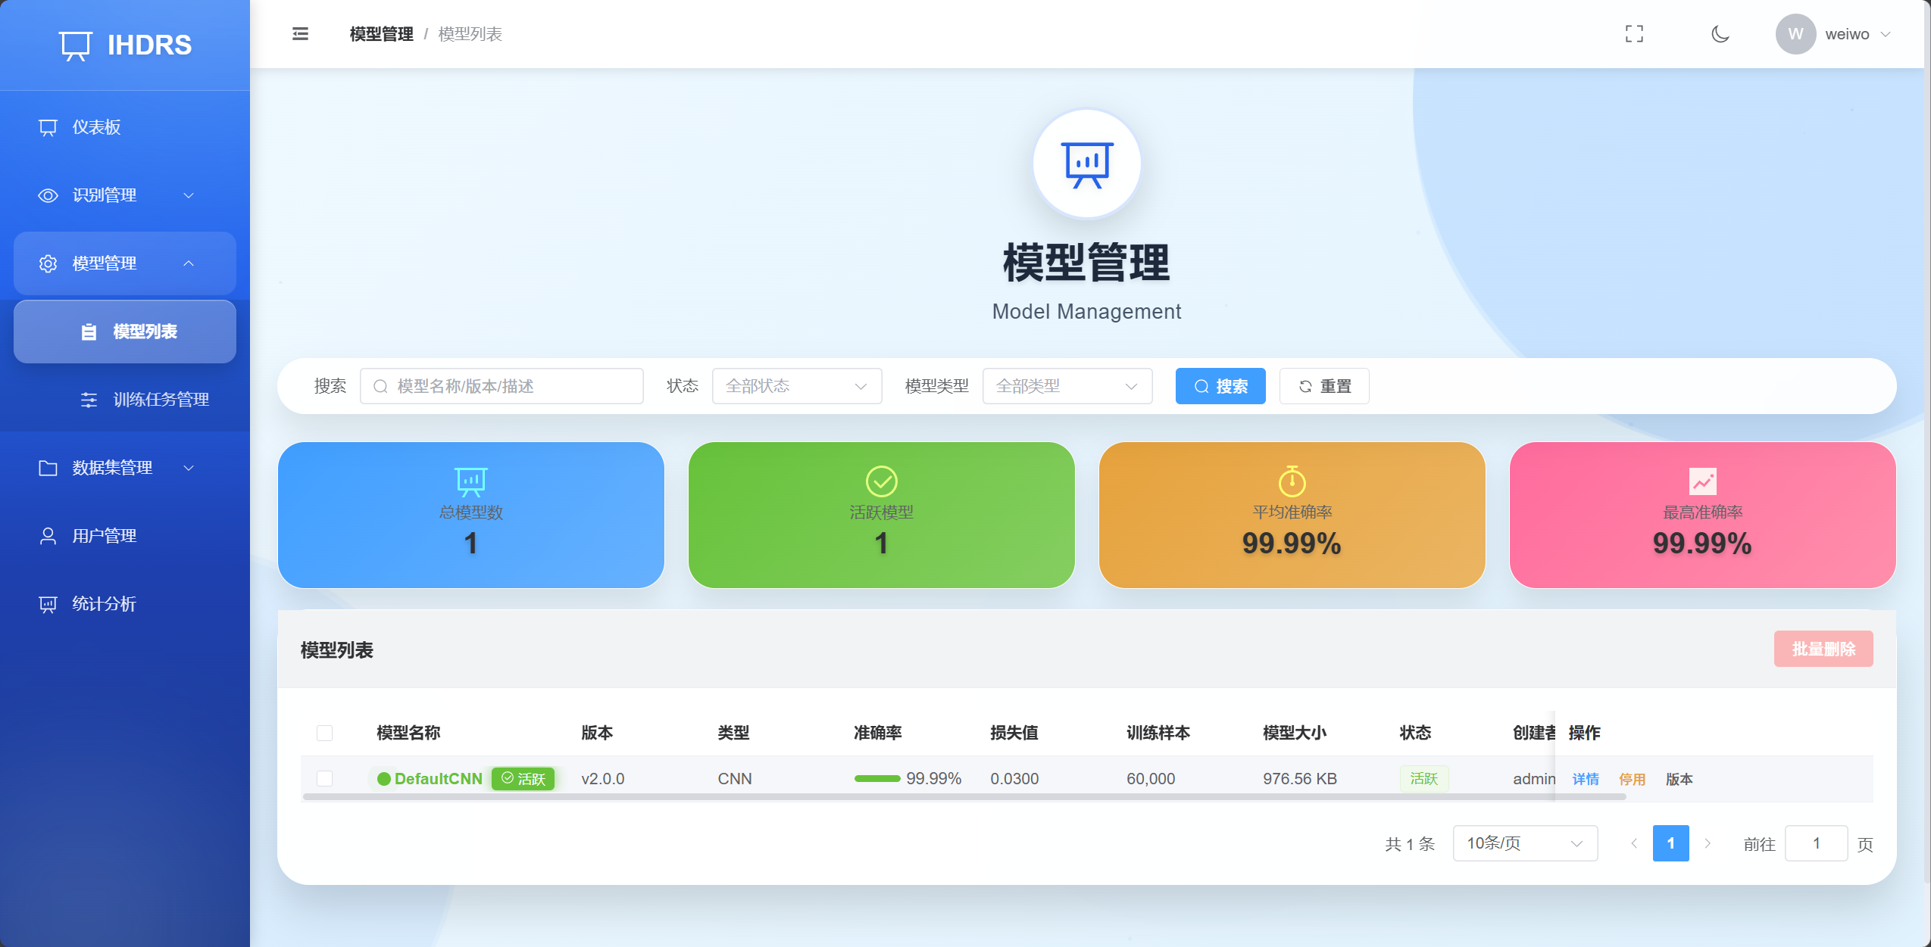

12.2 模型状态说明
状态 | 图标 | 说明
TRAINING | 🟡 | 训练中
COMPLETED | ⚪ | 训练完成，可激活
ACTIVE | 🟢 | 活跃状态，正在用于识别服务
DISABLED | ⚫ | 已禁用

12.3 查看模型详情
点击"详情"按钮可查看模型的完整信息：
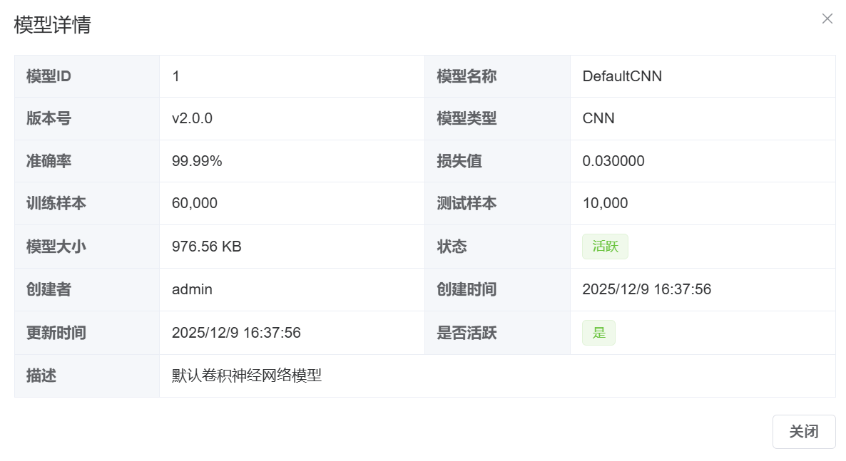

12.4 激活模型

功能说明
将已完成训练的模型设置为活跃模型，用于识别服务。

操作步骤
- 在模型列表中找到状态为"已完成"的模型
- 点击"激活"按钮
- 确认激活操作
- 原活跃模型自动变为"已完成"状态
- 新模型状态变为"活跃"

注意事项
- 系统同时只能有一个活跃模型
- 激活新模型会自动停用当前活跃模型
- 模型切换约需1秒钟生效

12.5 停用模型

操作步骤
- 点击活跃模型的"停用"按钮
- 确认停用操作

注意事项
- 停用活跃模型前，请确保有其他模型可用
- 停用后需激活另一个模型才能继续提供识别服务

12.6 删除模型

操作步骤
- 点击非活跃模型的"删除"按钮
- 确认删除操作

注意事项
- 活跃模型不能删除
- 删除操作不可恢复

12.7 模型对比

功能说明
对比多个模型的性能指标，帮助选择最优模型。

操作步骤
- 在模型列表中勾选要对比的模型
- 点击"对比"按钮
- 查看对比结果

对比项目
- 准确率
- 损失值
- 训练样本数
- 训练配置差异

13.训练管理

13.1 创建训练任务

操作步骤
- 点击"创建训练任务"按钮
- 填写任务信息
- 选择数据集
- 选择模型类型
- 配置训练参数
- 点击"开始训练"

创建任务界面
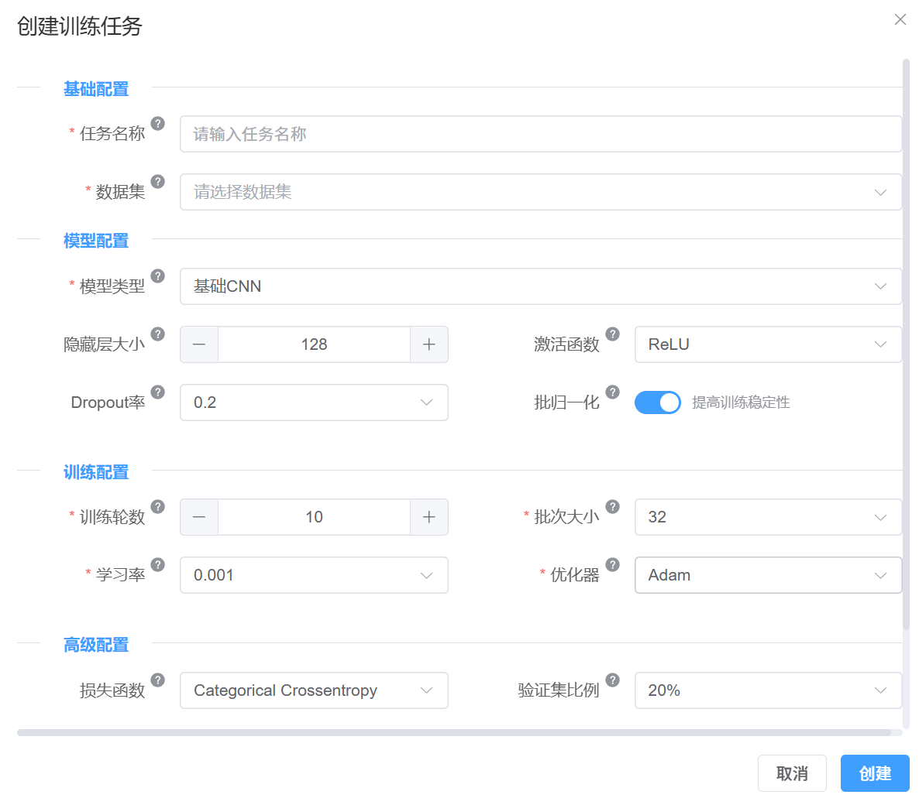

13.2 训练参数说明
参数名称 | 说明 | 推荐值
批次大小 | 每次训练的样本数量 | 32
学习率 | 模型学习的步长 | 0.001
训练轮数 | 完整遍历数据集的次数 | 50
优化器 | 参数优化算法 | Adam
Dropout | 防止过拟合的随机丢弃率 | 0.5
批归一化 | 加速训练，提高稳定性 | 开启
早停策略 | 防止过拟合，自动停止训练 | 开启，耐心值5

13.3 支持的模型类型
模型类型 | 说明 | 特点
CNN | 基础卷积神经网络 | 训练快，适合入门
Advanced CNN | 增强型CNN | 准确率更高
ResNet | 残差网络 | 深层网络，效果好
VGG | VGG网络 | 经典架构
MobileNet | 轻量级网络 | 模型小，推理快

13.4 训练任务列表
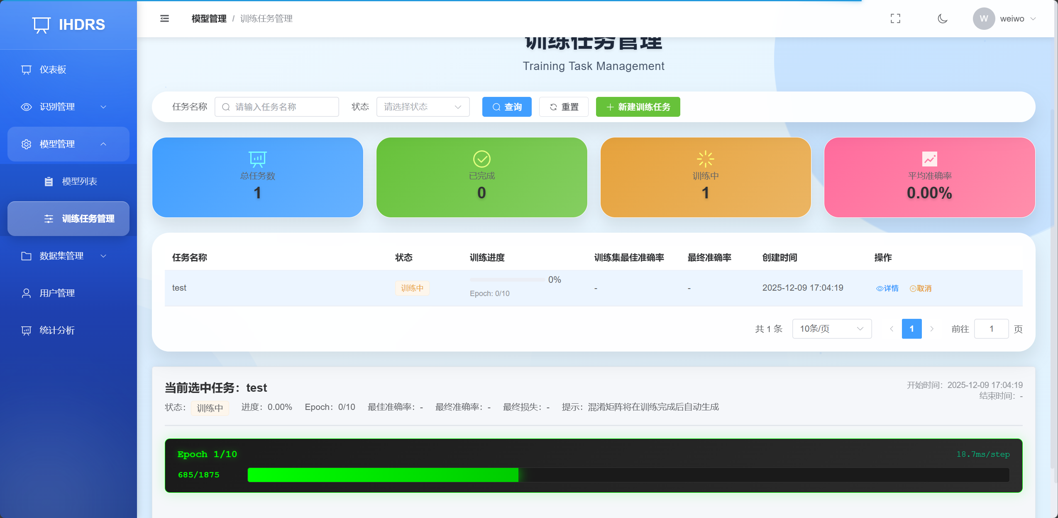

13.5 任务状态说明
状态 | 图标 | 说明
PENDING | ⏳ | 等待中，任务已创建待执行
RUNNING | 🟢 | 运行中，正在训练
COMPLETED | ✅ | 已完成，训练成功
FAILED | ❌ | 失败，训练出错
CANCELLED | ⚫ | 已取消，用户主动取消

13.6 训练进度监控
点击列表中正在运行的任务可查看实时进度：
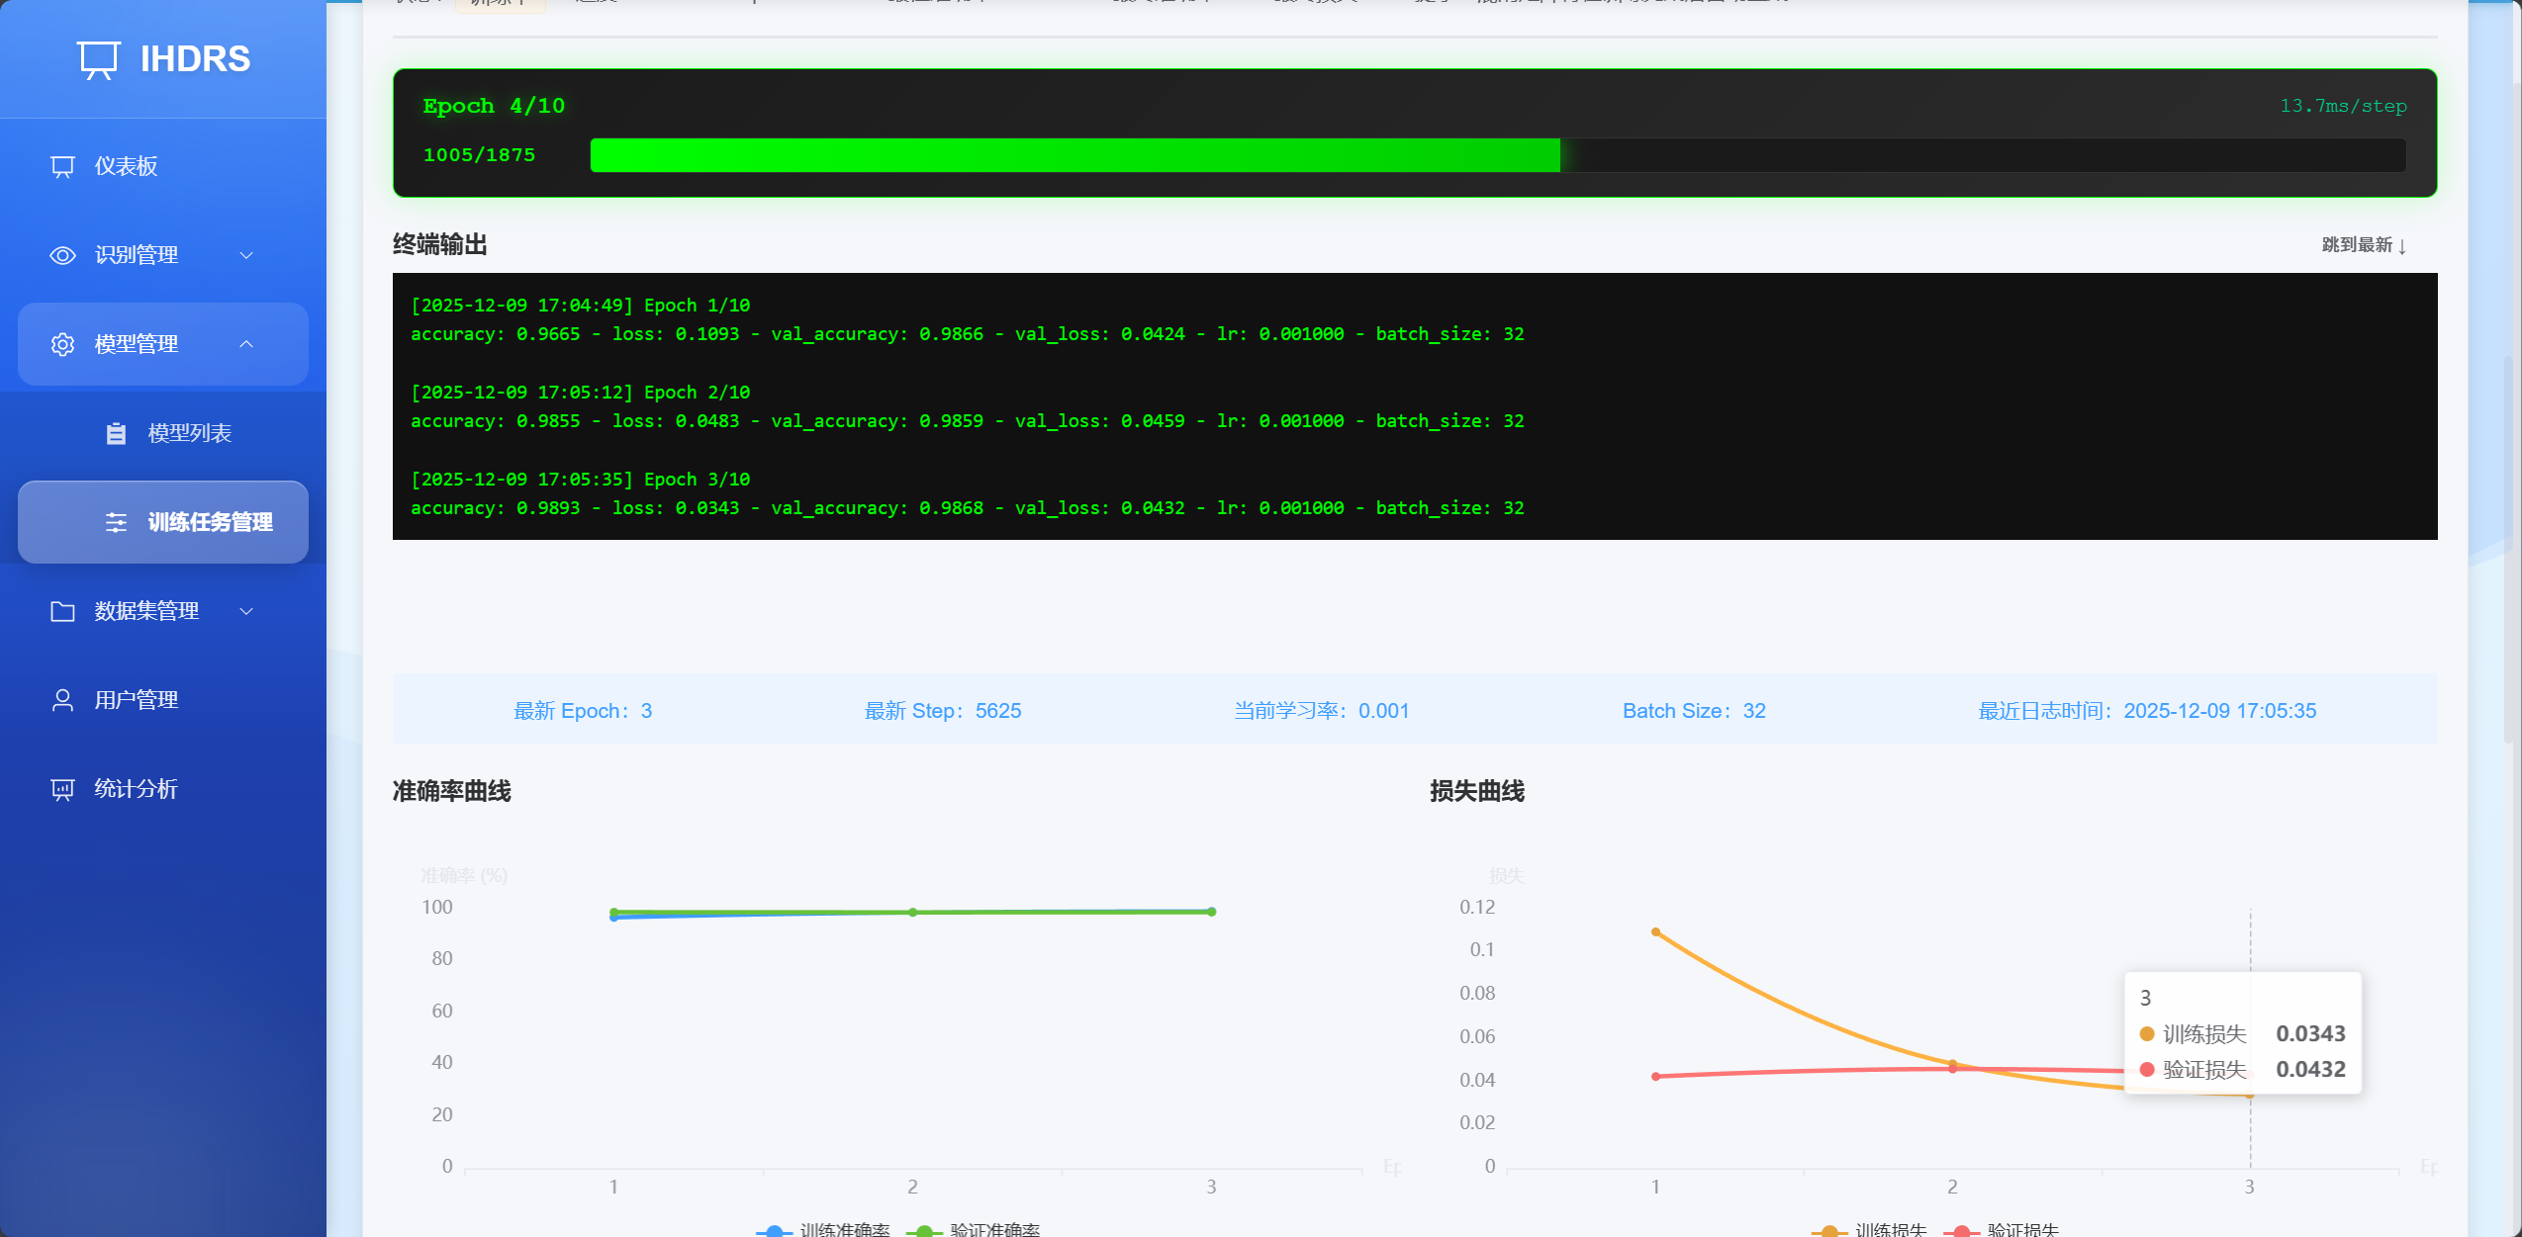

13.7 混淆矩阵分析
训练完成后可查看混淆矩阵：
混淆矩阵热力图
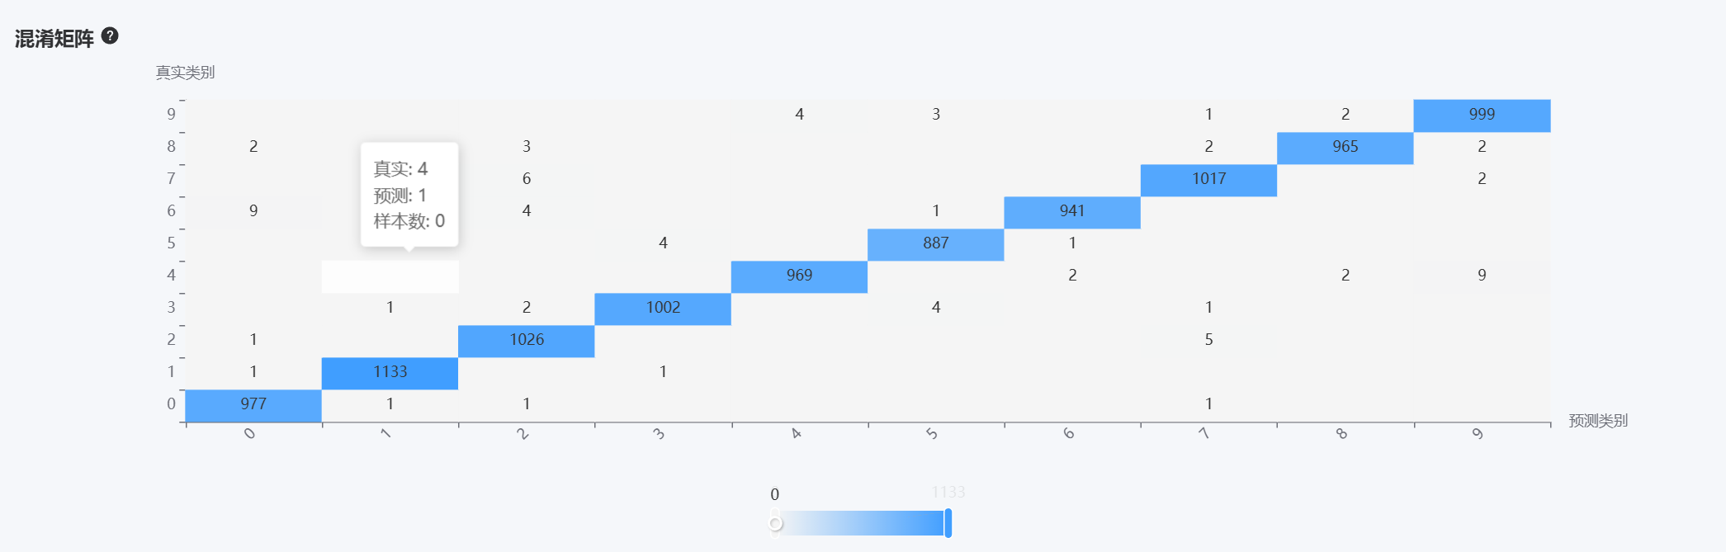

13.8 取消训练任务

操作步骤
- 在任务列表或详情页面点击"取消"按钮
- 确认取消操作
- 任务状态变为"已取消"

14.数据集管理

14.1 上传数据集

操作步骤
- 点击"上传数据集"按钮
- 选择ZIP格式的数据集文件
- 填写数据集名称和描述
- 选择是否公开
- 点击"上传"

上传界面
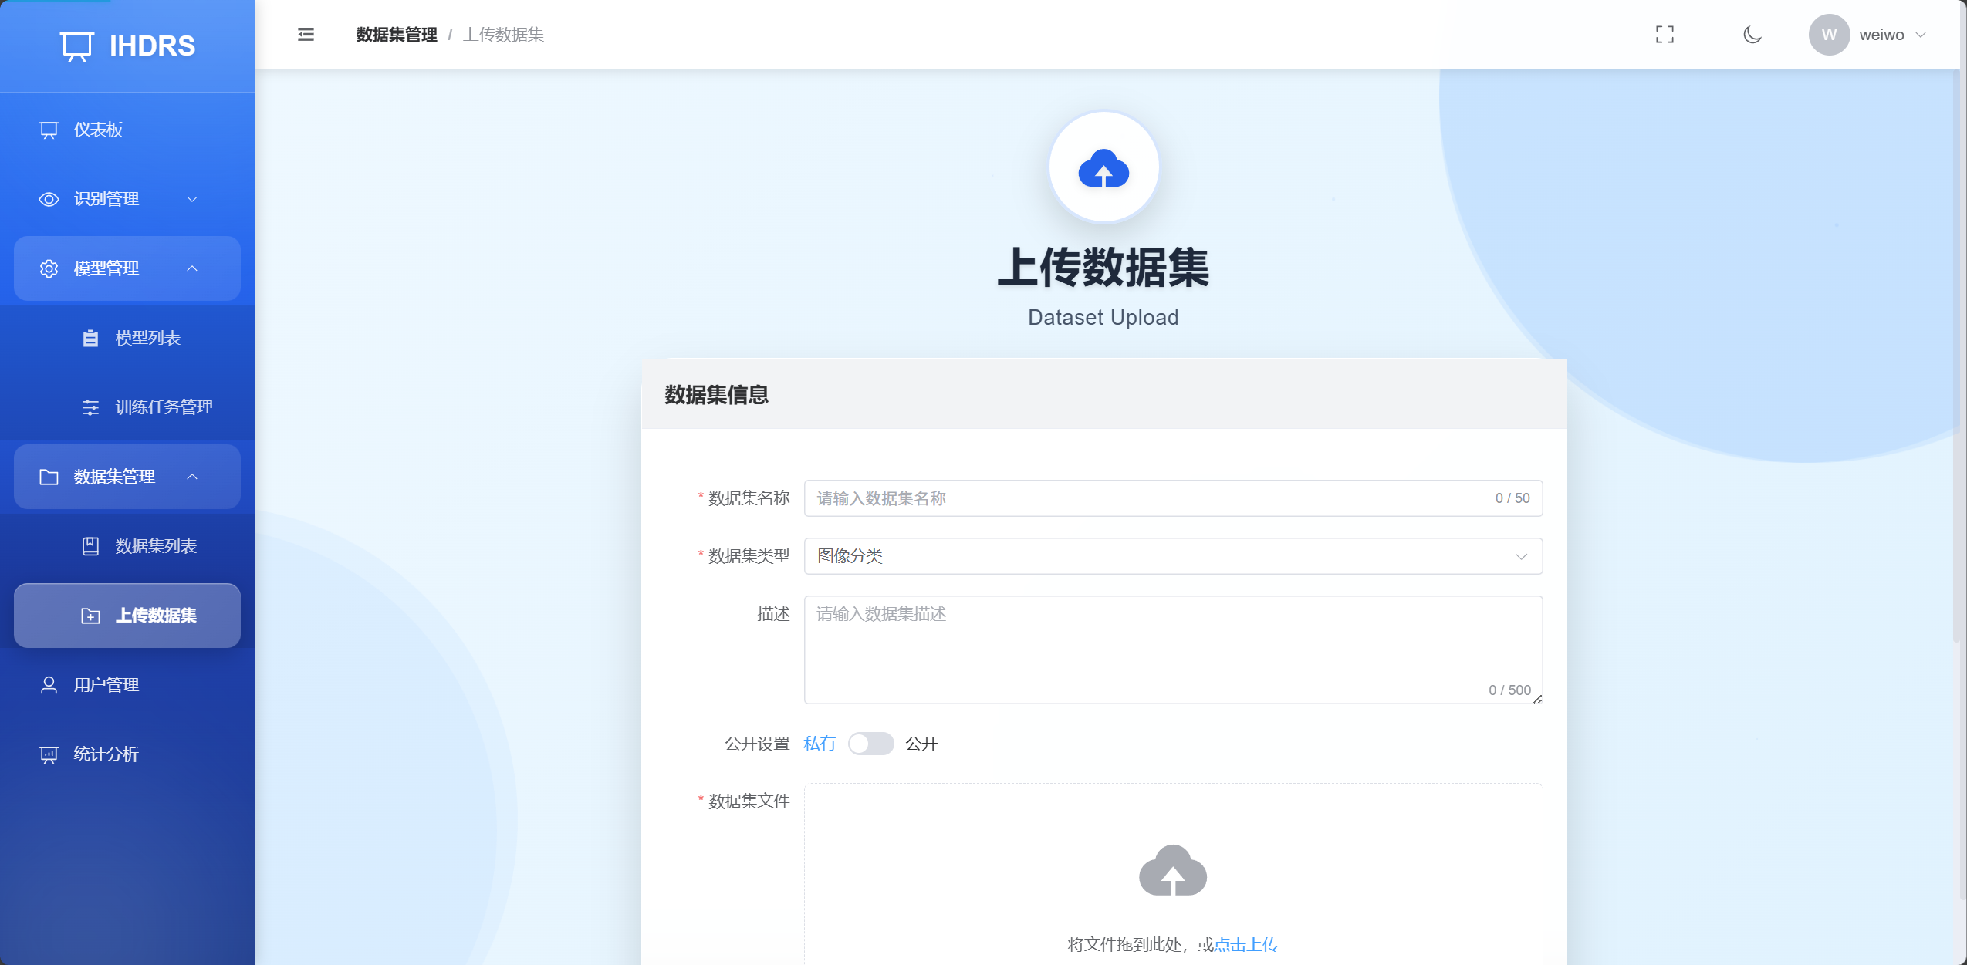

14.2 数据集格式要求

目录结构
dataset.zip
├── train/ # 训练集（必须）
│ ├── 0/ # 类别0的图片
│ │ ├── img001.jpg
│ │ ├── img002.jpg
│ │ └── ...
│ ├── 1/ # 类别1的图片
│ │ └── ...
│ ├── 2/
│ │ └── ...
│ └── 9/ # 类别9的图片
│ └── ...
└── test/ # 测试集（可选，推荐）
├── 0/
├── 1/
└── ...

图片要求
要求项 | 说明
格式 | PNG、JPG、JPEG
尺寸 | 建议28×28像素（会自动调整）
背景 | 白色或浅色背景
数字颜色 | 黑色或深色

14.3 数据集列表

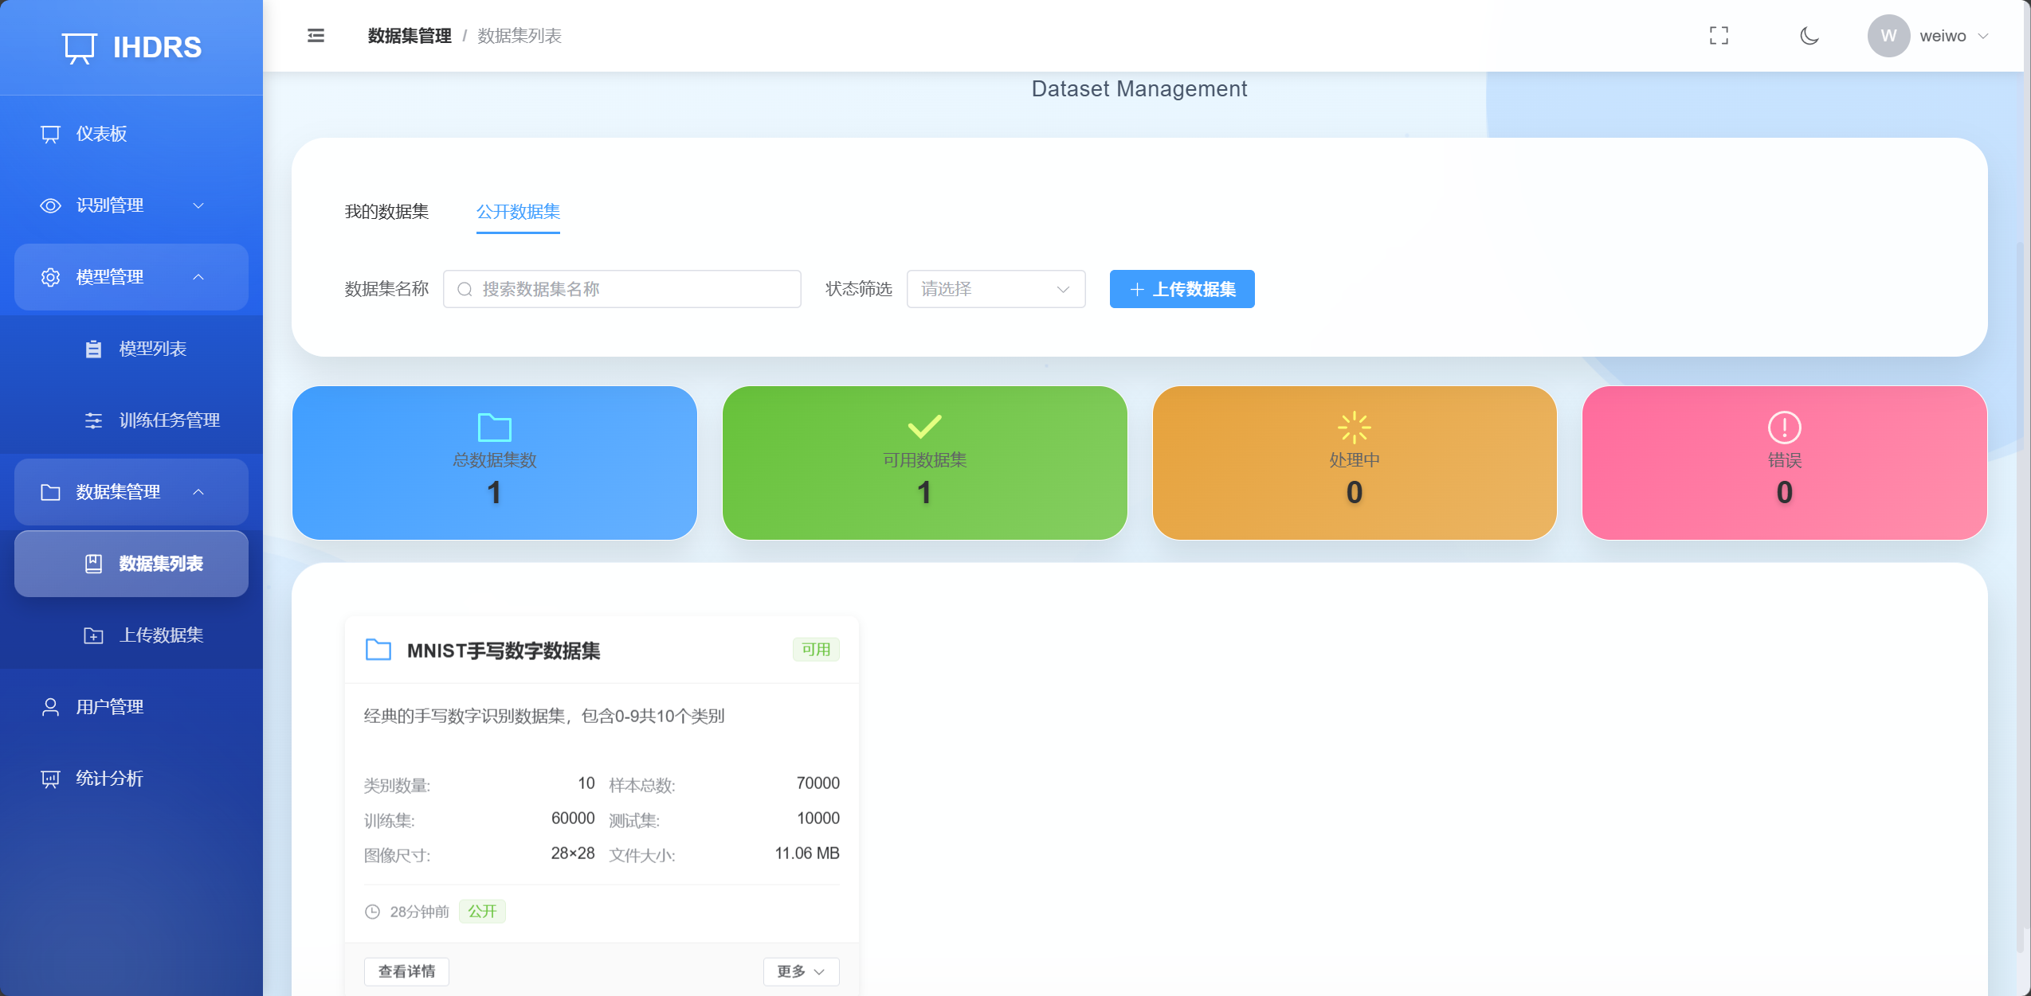

14.4 数据集状态说明
状态 | 图标 | 说明
UPLOADING | ⬆️ | 上传中
PROCESSING | ⏳ | 处理中，正在解析和验证
AVAILABLE | ✅ | 可用，可用于训练
ERROR | ❌ | 错误，格式不符合要求

14.5 查看数据集详情
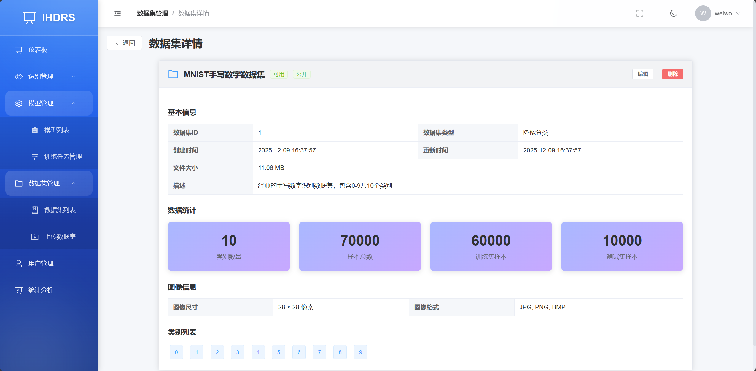

14.6 删除数据集

操作步骤
- 在数据集列表中点击"删除"按钮
- 确认删除操作

注意事项
- 正在被训练任务使用的数据集无法删除
- 删除操作不可恢复

15. 识别历史管理

15.1 查看识别历史
管理员可查看所有用户的识别记录。
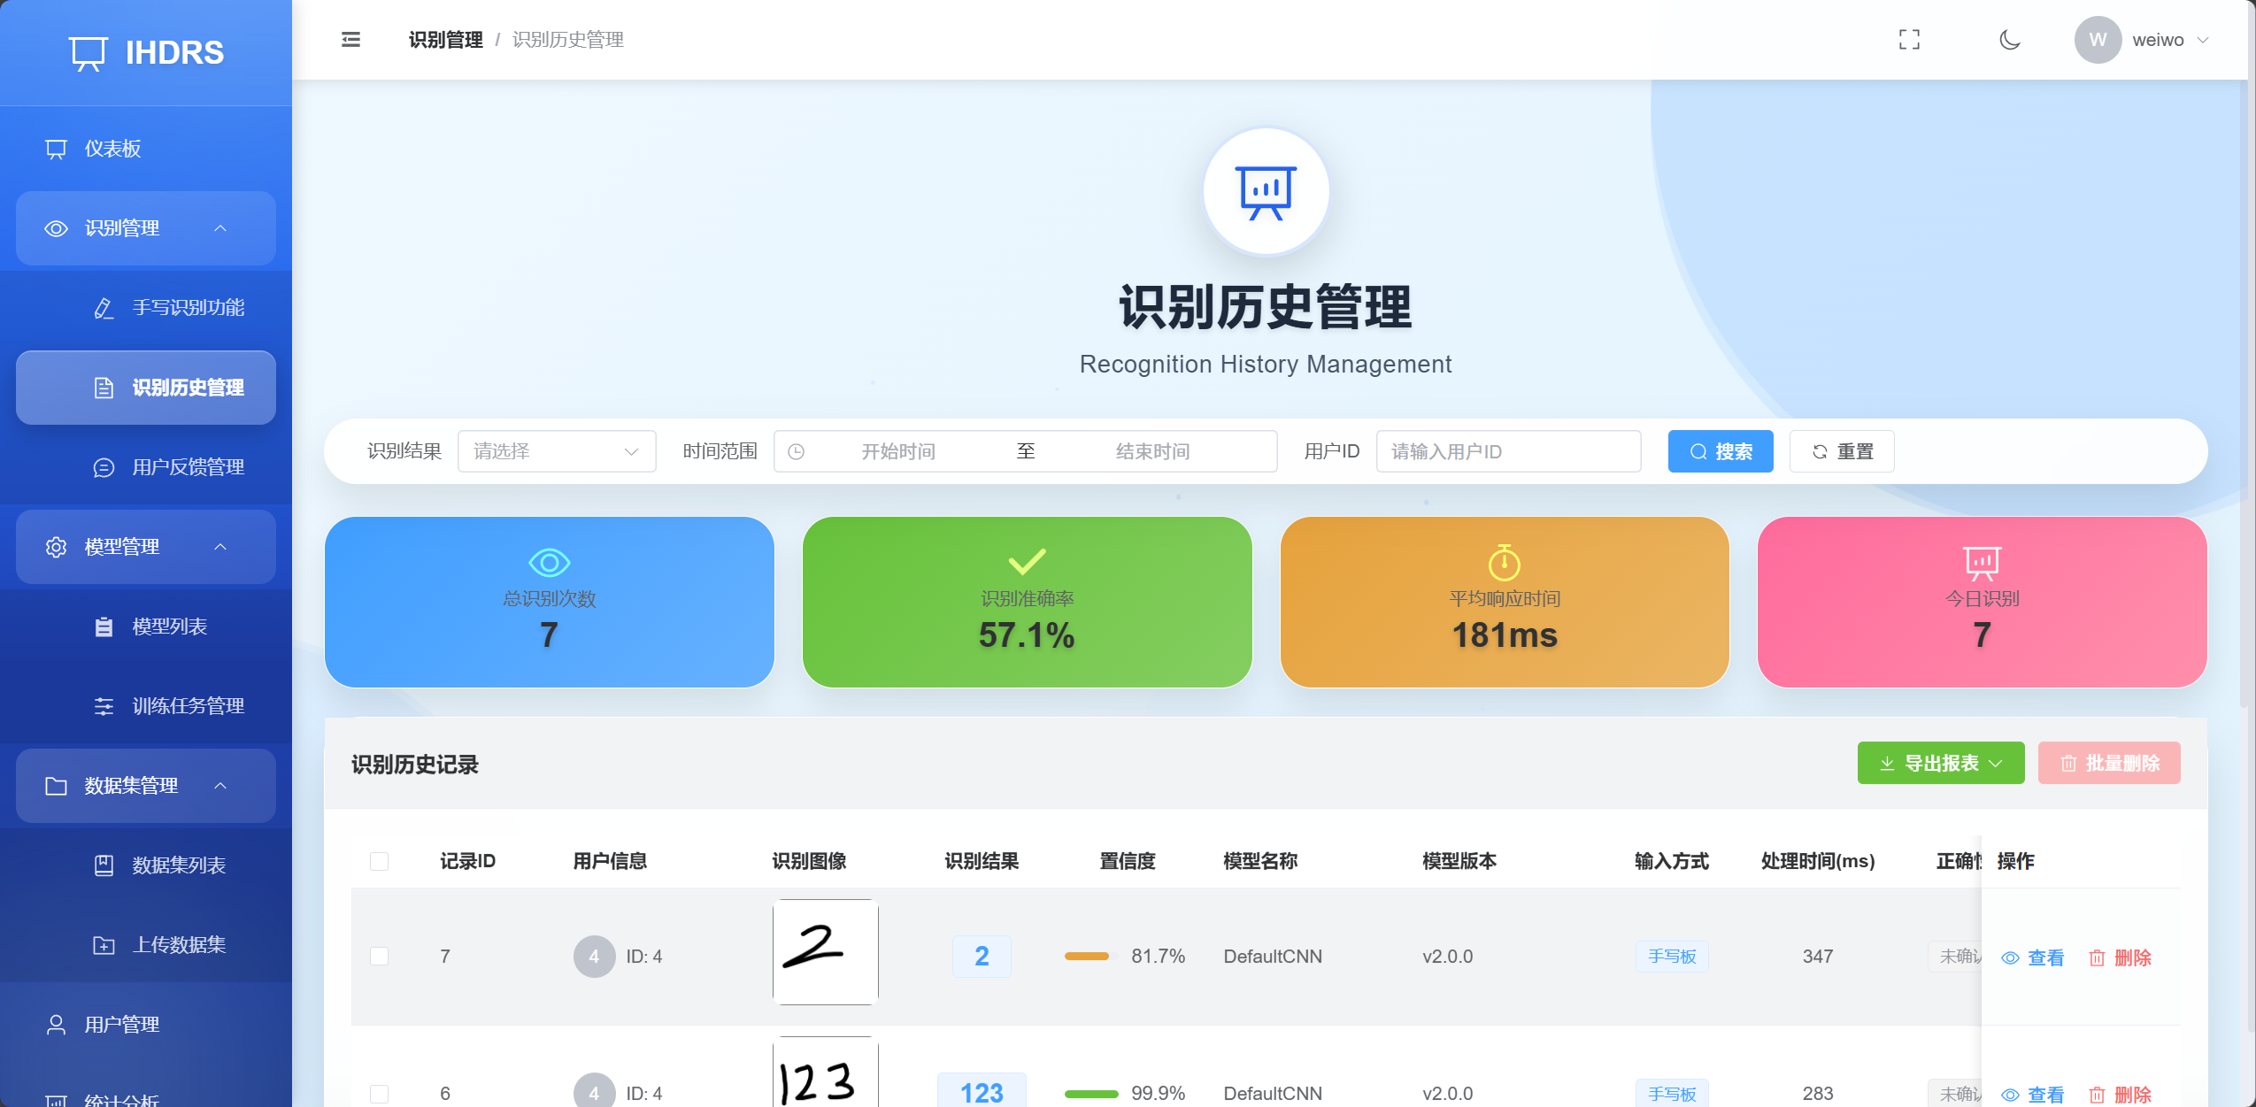

15.2 高级筛选
筛选条件 | 说明
时间范围 | 选择开始和结束日期
用户ID | 筛选特定用户的记录
识别结果 | 按识别出的数字筛选（0-9）

15.3 数据导出

支持的导出格式
格式 | 说明 | 适用场景
Excel | . xlsx格式，支持多表格 | 数据分析、报表
CSV | 纯文本格式，通用性强 | 数据导入、简单分析
PDF | 便携文档格式 | 打印、归档

操作步骤
- 点击"导出"按钮
- 选择导出格式
- 选择要导出的字段
- 点击"确定导出"
- 下载导出文件

导出字段选择
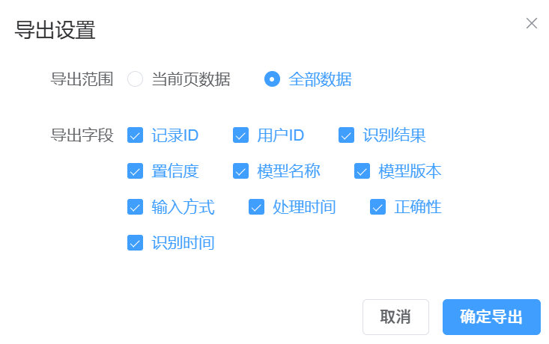

15.4 批量删除

操作步骤
- 勾选要删除的记录（或点击"全选"）
- 点击"批量删除"按钮
- 确认删除操作

16. 反馈管理

16.1 反馈列表
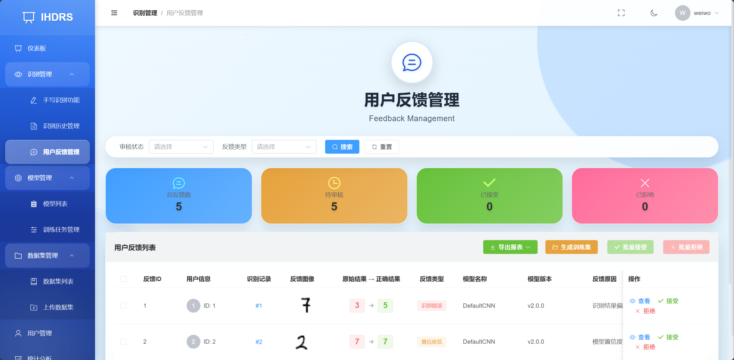

16.2 反馈状态说明
状态 | 图标 | 说明
PENDING | ⏳ | 待审核
ACCEPTED | ✅ | 已接受，反馈被采纳
REJECTED | ❌ | 已拒绝，反馈未被采纳

16.3 审核反馈

操作步骤
- 点击"审核"按钮
- 查看反馈详情
- 对比原图、原结果和用户提供的正确结果
- 选择"接受"或"拒绝"
- 填写审核备注（可选）
- 确认提交

审核界面
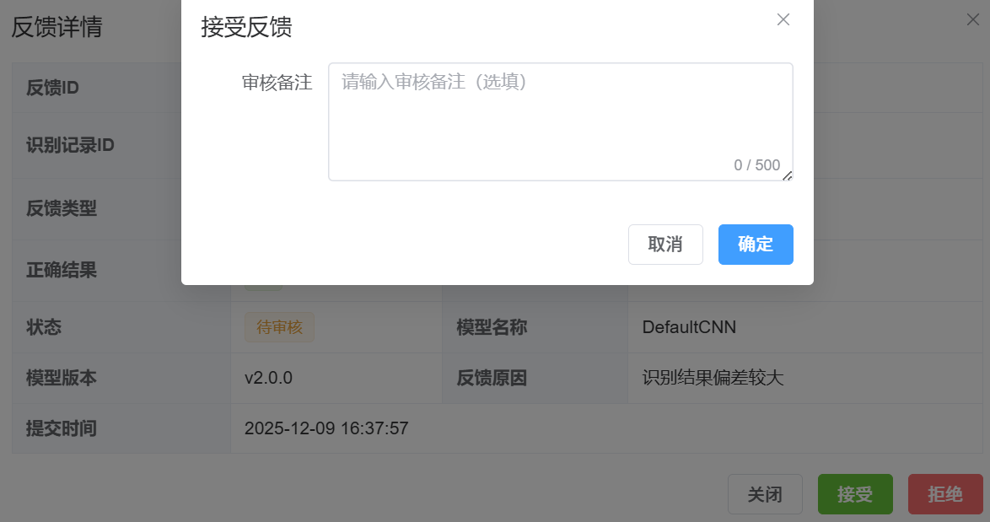

16.4 批量审核

批量接受
- 勾选要接受的待审核反馈
- 点击"批量接受"
- 确认操作

批量拒绝
- 勾选要拒绝的待审核反馈
- 点击"批量拒绝"
- 确认操作

17. 统计分析

17.1 识别统计
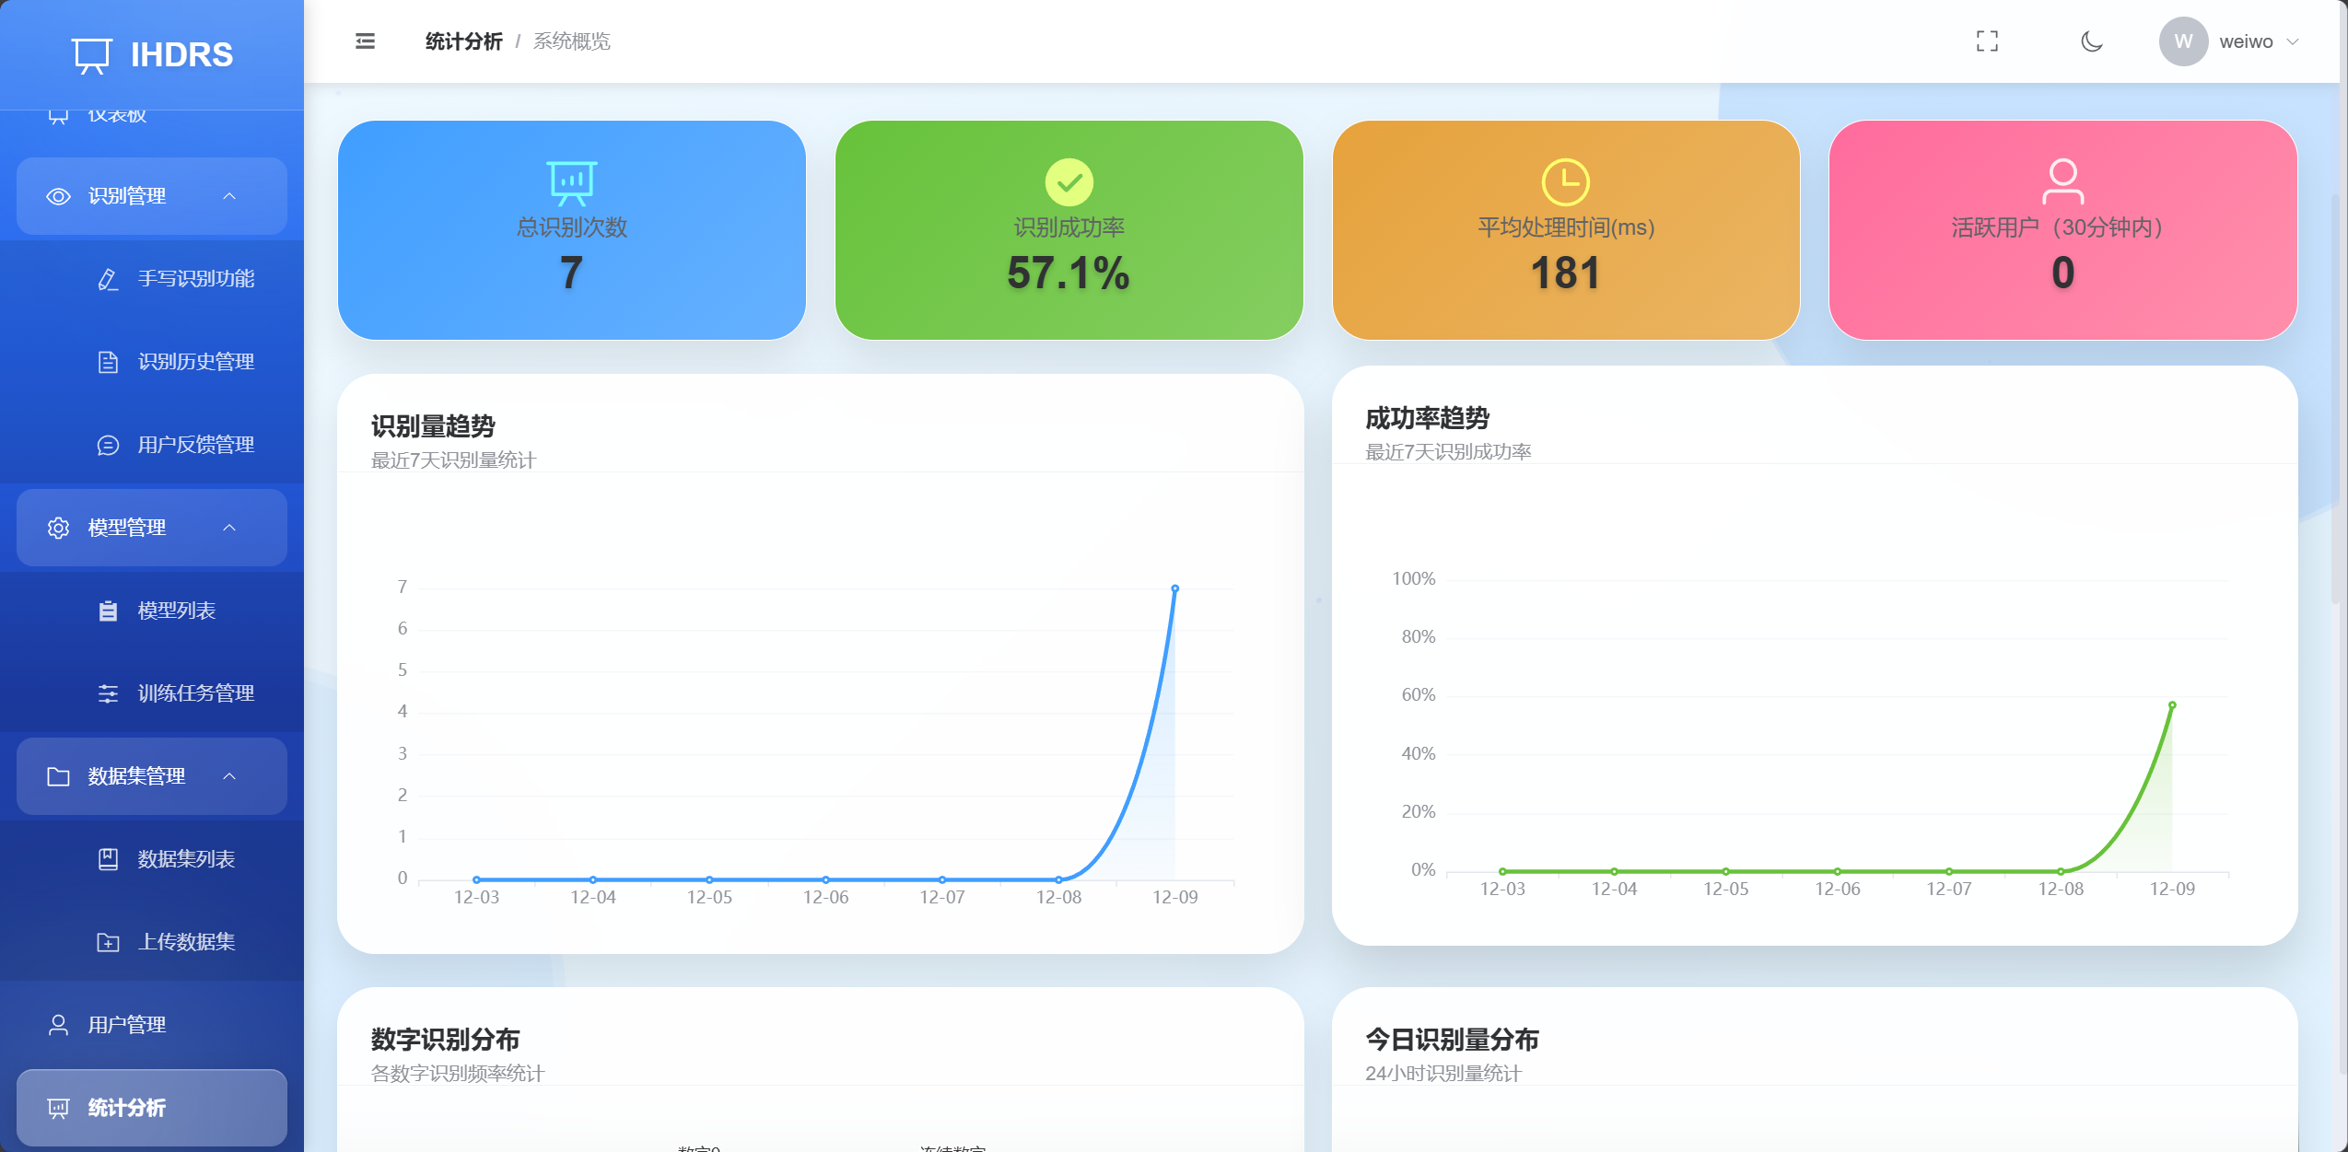

17.2 性能监控
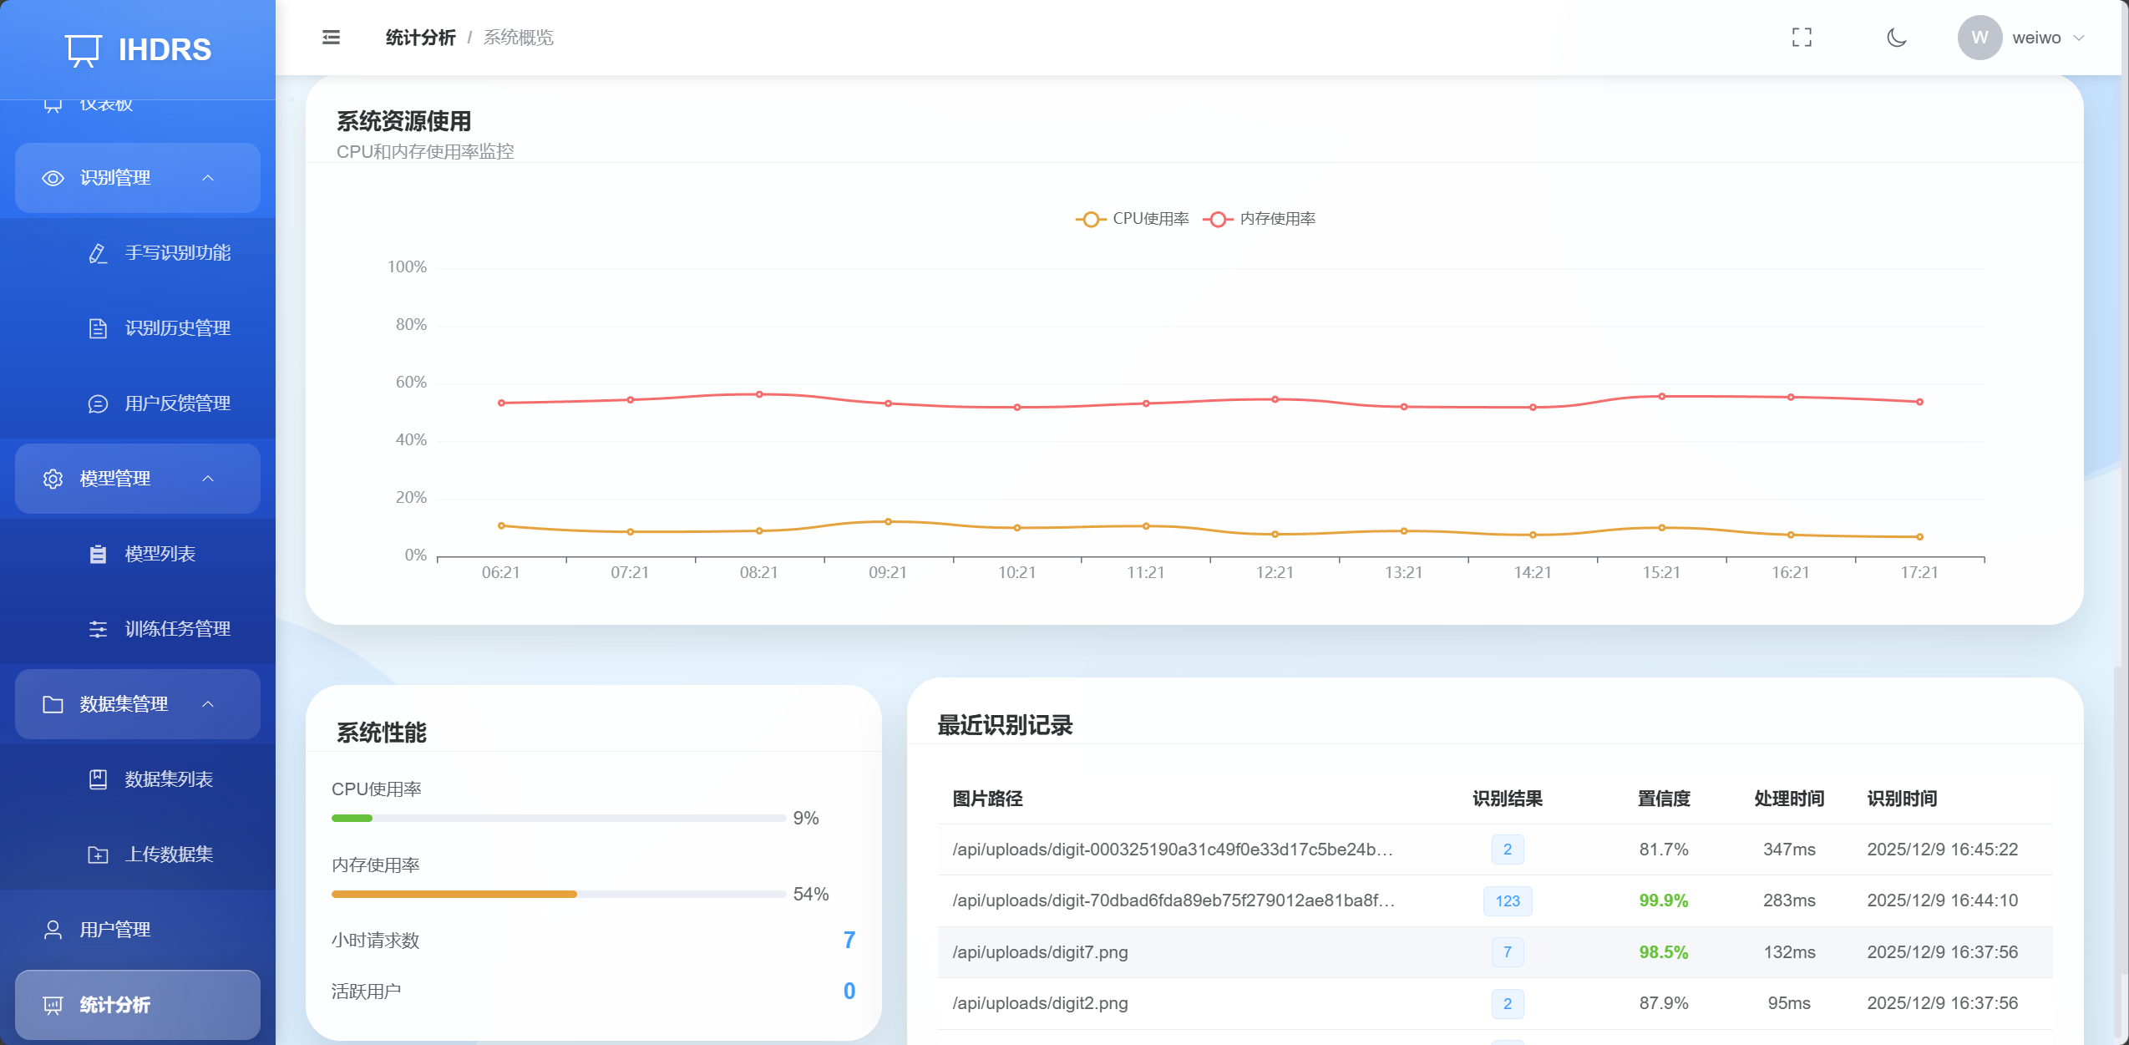

17.3 统计指标说明
指标名称 | 说明
总识别次数 | 系统累计完成的识别请求数
平均响应时间 | 识别请求的平均处理时间
QPS | 每秒处理的查询数量
成功率 | 成功完成识别的请求比例
活跃用户数 | 指定时间段内有识别行为的用户数

18. 系统设置

18.1 个人设置
管理员可以修改自己的账户信息和密码。
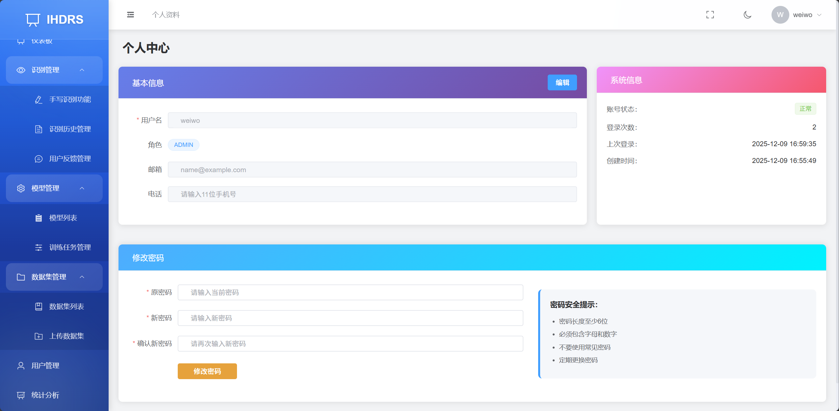

18.2 退出登录
点击页面右上角的用户名，在下拉菜单中选择"退出登录"。

19. 常见问题解答

19.1 移动端常见问题

Q1：识别结果总是不准确怎么办？
A：请尝试以下方法：
- 将数字书写在画布中央位置
- 数字大小约占画布60%-80%
- 保持笔画清晰连贯
- 确保画布背景干净
- 如果仍不准确，请提交反馈帮助我们改进

Q2：上传图片后提示格式不支持？
A：系统仅支持PNG、JPG、JPEG格式图片，请检查：
- 图片格式是否正确
- 文件是否损坏
- 图片大小是否超过5MB

Q3：登录后总是自动退出？
A：可能的原因：
- Token已过期（有效期24小时），请重新登录
- 网络不稳定导致连接中断
- 在其他设备登录导致当前设备退出

Q4：无法连接服务器？
A：请检查：
- 网络连接是否正常
- 是否开启了VPN或代理

19.2 管理端常见问题

Q1：训练任务一直卡在"等待中"？
A：可能的原因：
- 当前正在运行的训练任务数已达上限
- 模型服务未启动
- 数据集处理尚未完成

Q2：无法激活模型？
A：只有状态为"已完成"的模型才能激活。请确认：
- 训练任务已成功完成
- 模型文件生成正常
- 模型状态不是"训练中"或"已禁用"

Q3：数据集上传失败？
A：请检查：
- ZIP文件大小是否超过500MB
- 目录结构是否符合要求（train/子目录）
- 图片格式是否为PNG/JPG
- 类别文件夹命名是否为0-9数字

Q4：导出数据失败？
A：可能的原因：
- 数据量过大，请缩小筛选范围
- 浏览器阻止了文件下载
- 服务器临时故障

19.3 错误代码说明
错误代码 | 说明 | 解决方法
401 | 未登录或登录过期 | 重新登录
403 | 权限不足 | 联系管理员
404 | 资源不存在 | 检查请求地址
500 | 服务器内部错误 | 联系技术支持
1001 | 用户名已存在 | 更换用户名
2001 | 模型服务不可用 | 稍后重试
2002 | 图像处理失败 | 检查图片格式
3001 | 数据集格式错误 | 检查目录结构

